Hệ Thống Website Mua Bán
Bất Động Sản

Software Requirements Specification
Version 1.0

Đà Nẵng, tháng 02, năm 2017

MỤC LỤC
MỤC LỤC 2
1. LỊCH SỬ VĂN BẢN 4
2. TÀI LIỆU THAM KHẢO 4
3. DANH SÁCH CHIA SẺ 4
4. GIỚI THIỆU 4
4.1 Mục đích 4
4.2 Phạm vi 5
5. TỔNG QUAN 6
5.1 Tác nhân 6
5.2 SƠ ĐỒ USE CASE 6
5.3 Luồng hệ thống 13
6. Mô tả chức năng 14
6.1 Đăng nhập 14
6.2 Đăng ký thành viên. 15
6.3 Đăng tin. 18
6.4 Tìm bất động sản 24
6.5 Danh sách các bài đăng 27
6.6 Xem thông tin chi tiết bài đăng 29
6.7 Trợ giúp 34
6.8 Quản lý danh sách các bài viết đã đăng. 37
6.9 Quản lý thông tin cá nhân. 40
6.10 Đăng nhập (Admin). 42
6.11 Quản lý thành viên (Admin). 44
6.12 Quản lý bài đăng 47
6.13 Báo cáo thống kê. 52
6.14 Danh sách các yêu cầu trợ giúp. 54
6.15 Thiết lập. 57
6.16 Thông tin Admin. 61
6.17 Cấp quyền Admin 63
7. CÁC YÊU CẦU PHI CHỨC NĂNG 65
Hiệu năng 65
Khả năng mở rộng quy mô 65
Bảo mật 65
Cơ sở hạ tầng 65
Độ tin cậy 65
Purchased Components 65
Giao diện 65
Khả năng mở rộng tính năng 65
Các giả thuyết 66
8. Phụ Lục 66

LỊCH SỬ VĂN BẢN
Thời gian | Tổng hợp những thay đổi | Phiên bản

TÀI LIỆU THAM KHẢO
Tên tài liệu | Miêu tả
SRS template | RMS_SRS_sample_v1.0

DANH SÁCH CHIA SẺ
Tài liệu này được phân phối cho các bên liên quan sau đây để lấy ý kiến đóng góp và điều chỉnh.
Họ Tên | Chức Vụ
Trần Ngọc Dự
Ngọ Thị Thu Thảo
Hà Lý Kiệt
Nguyễn Thành Tâm
Nguyễn Đức Hải

GIỚI THIỆU

Mục đích

Hệ thống website mua bán bất động sản cho phép thực thi chức năng quảng cáo, rao vặt chuyên biệt dựa trên cái nhìn tổng quát. Mục đích lớn nhất của hệ thống là giúp cá nhân/ doanh nghiệp dễ dàng đăng tin quảng cáo, rao vặt về bất động sản muốn trao đổi, mua bán nhằm thúc đẩy kinh doanh phát triển thu lợi nhuận cao. Đồng thời, giúp người dùng dễ dàng tìm kiếm, tham khảo những bất động sản mà cá nhân/ tổ chức đã quảng cáo, rao vặt.
Hệ thống website cung cấp cho người sử dụng (cá nhân/ tổ chức/ doanh nghiệp) công cụ quản lý hoạt động quảng cáo, rao vặt dễ dàng sử dụng và hiệu quả cao.
Hệ thống website có chức năng phân quyền người sử dụng nên:
- Đối với người sử dụng là thành viên đã đăng nhập tài khoản vào hệ thống, người sử dụng có thể đăng tin rao vặt và quản lý những thông tin mình đã đăng, đồng thời có thể đăng nhận xét ở những bài đăng rao vặt của tài khoản khác.
- Đối với người sử dụng là khách vãng lai: chức năng phân quyền sẽ ẩn khung nhận xét ở bài đăng rao vặt, ở đây người sử dụng chỉ có thể xem thông tin rao vặt mà không thể đăng nhận xét về bất cứ một bài đăng nào.
- Đối với người sử dụng là quản trị viên hệ thống, người sử dụng có quyền duyệt bài đăng, xác nhận đăng ký tài khoản và xem thống kê hoạt động hệ thống (lượt truy cập, top bài đăng).

Phạm vi
- Nằm trong phạm vi FSoft nhằm phục vụ quá trình thực tập, tạo tiền đề cơ bản cho các dự án tiếp theo.

TỔNG QUAN

Tác nhân
Bảng dưới đây mô tả các tác nhân của hệ thống website. Tác nhân trong (quản trị viên hệ thống, thành viên hệ thống) thao tác trực tiếp trên hệ thống quản trị , trong đó: quản trị viên có quyền phê duyệt và gỡ bỏ những bài đăng của thành viên hệ thống đăng. Ở đây thành viên hệ thống là những người sử dụng có đăng ký tài khoản đăng nhập vào hệ thống. Thành viên hệ thống và khách vãng lai cũng là tác nhân ngoài duy trì hoạt động của hệ thống.
Tác nhân | Mô tả
Quản trị viên hệ thống | Thao tác trực tiếp trên hệ thống quản trị, các chức năng: khóa tài khoản thành viên, phê duyệt, gỡ bỏ bài đăng, xem thống kê hoạt động của hệ thống (lượt truy cập, top bài đăng).
Thành viên hệ thống (có tài khoản đăng nhập) | Thao tác trực tiếp trên hệ thống, các chức năng: tìm kiếm, xem bài đăng (như khách vãng lai), rao vặt, quản lý danh sách bài đăng của mình, nhận xét bài đăng của thành viên khác.
Khách vãng lai | Thao tác trực tiếp trên hệ thống, các chức năng: đăng ký tài khoản, tìm kiếm, xem bài đăng rao vặt.

SƠ ĐỒ USE CASE
Sơ đồ dưới đây cung cấp cái nhìn tổng thể về các chức năng cũng như các tác nhân của hệ thống.

Trang người dùng
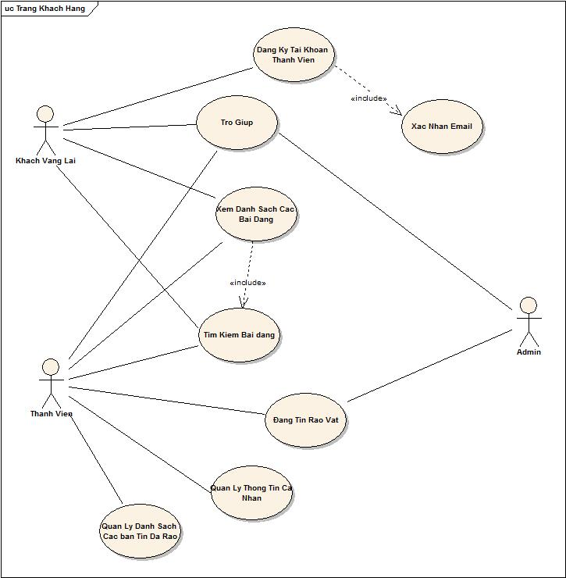

Đăng nhập
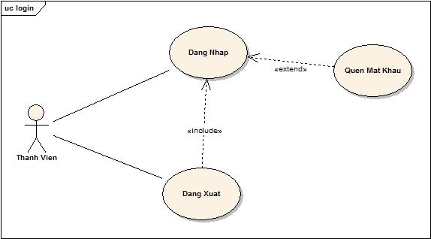

Quản lý danh sách bài đăng
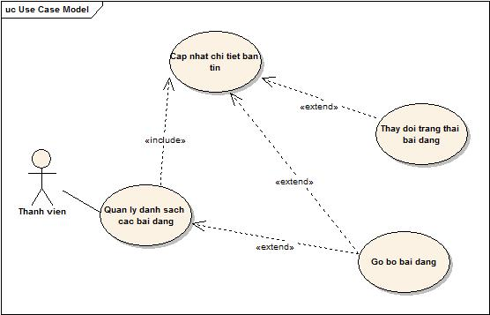

Quản lý thông tin cá nhân
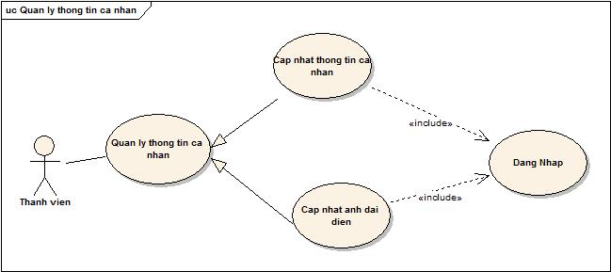

Xem danh sách bài đăng
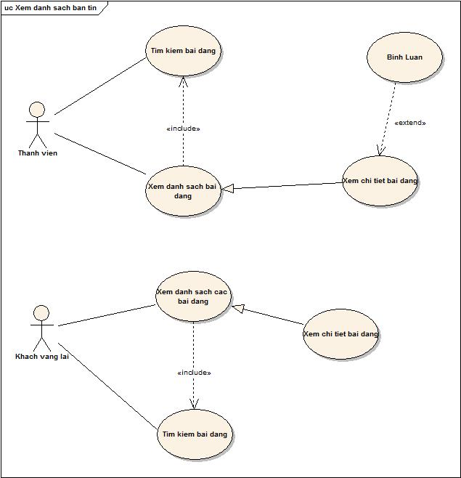

Tìm bài đăng
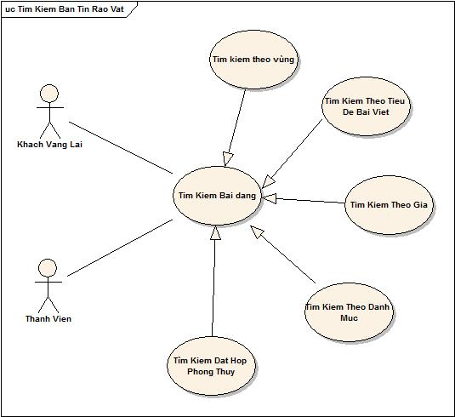

Trang quản trị
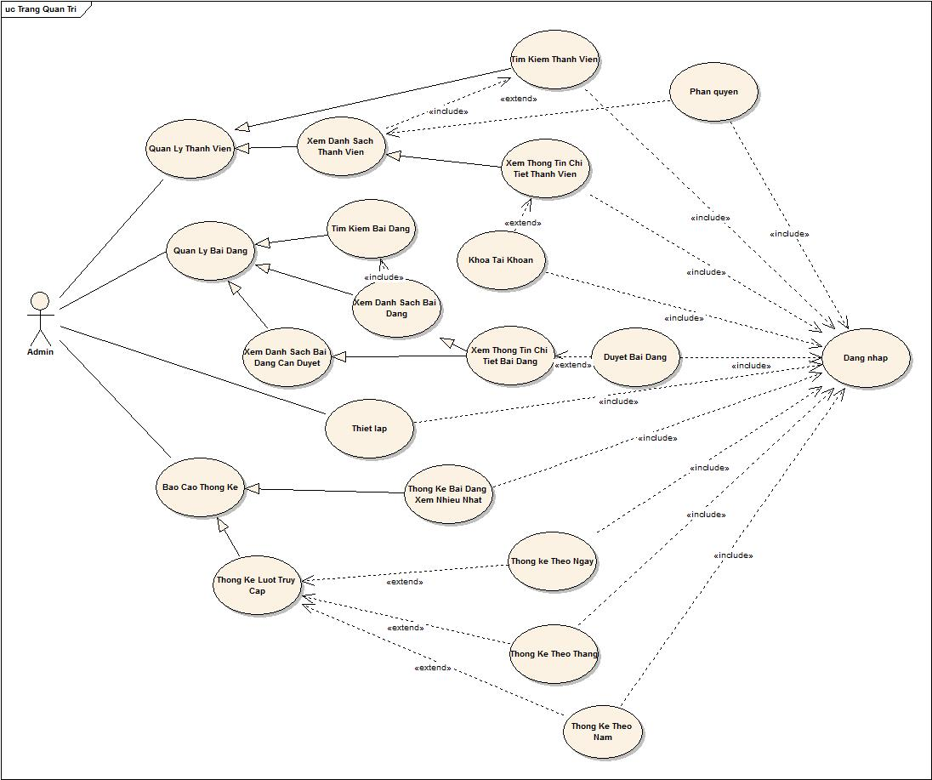

Luồng hệ thống
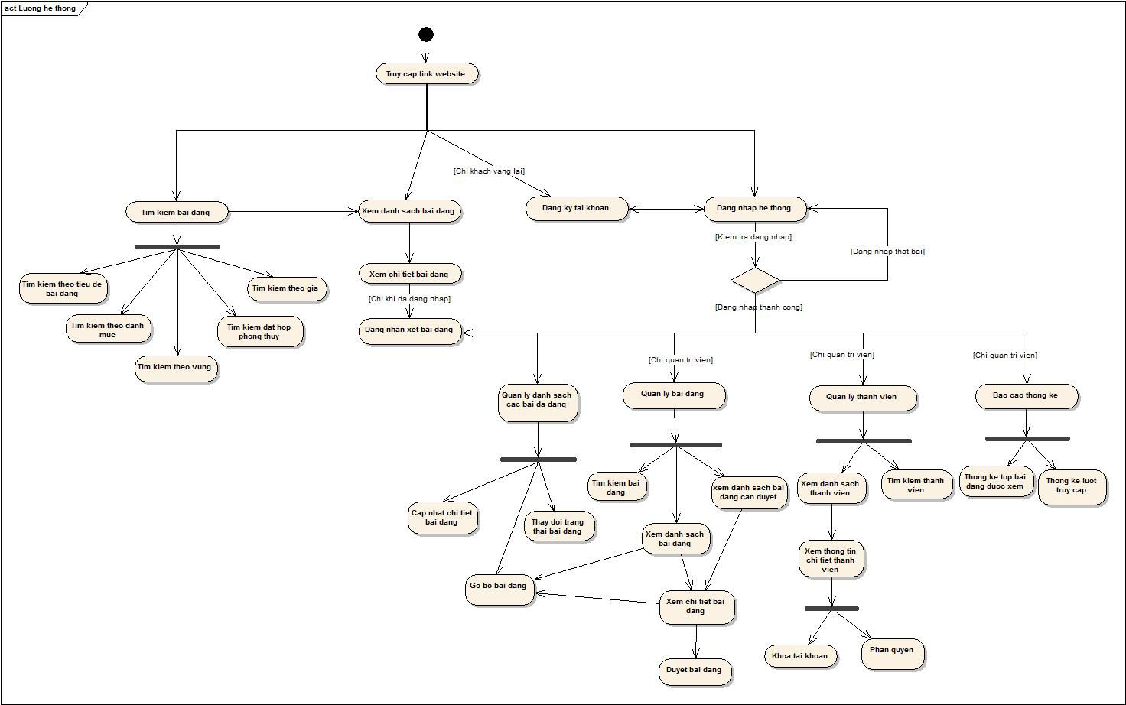

Mô tả chức năng

Đăng nhập
Tên Use Case | Đăng nhập
Mã Use Case | RV01
Tác nhân | Thành viên
Mô tả | Đây là Use Case cho phép thành viên đăng nhập vào hệ thống
Trigger | N/A
Điều kiện tiên quyết | Người dùng đã đăng ký tài khoản
Hậu điều kiện

Thiết Kế Giao Diện

Đăng nhập

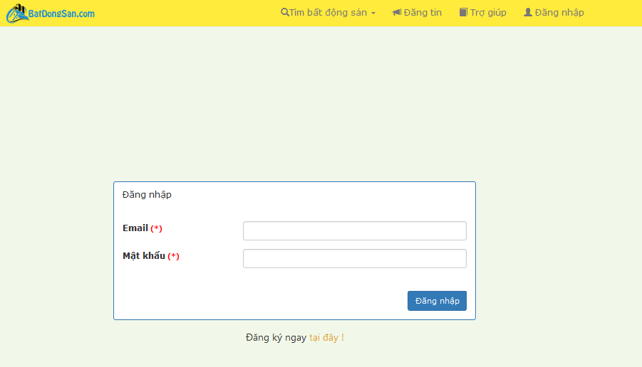

Giao diện | Đăng nhập
Mô tả |  | Hiển thị khung đăng nhập
Truy cập |  | Người sử dụng click vào nút Đăng nhập/đăng ký trên thanh menu
Nội dung giao diện
Mục |  | Loại | Dữ liệu | Mô tả
Tên tài khoản |  | TextBox - nvarchar (50) | N/A | Nhập vào tên tài khoản  Đây là trường bắc buộc
Mật khẩu |  | TextBox - nvarchar (50) | N/A | Nhập vào mật khẩu  Đây là trường bắc buộc
Đăng Nhập |  | Button | N/A | Gửi yêu cầu đăng nhập
Hoạt động
Tên |  | Mô tả |  | Thành công | Thất bại
Đăng Nhập |  | Gửi yêu cầu đăng nhập tới hệ thống |  | Chuyển đến trang danh sách bài đăng | Thông báo “Email/ mật khẩu không hợp lệ. Vui lòng thử lại!” nếu mật khẩu hoặc email không hợp lệ.  Thông báo “Tài khoản của bạn tạm thời bị khóa” nếu tài khoản đã bị khóa bởi quản trị viên

Đăng ký thành viên.
Tên Use Case | Đăng tin ký thành viên
Mã Use Case | RV01
Tác nhân | Khách vãng lai
Mô tả | Đây là Use Case cho phép khách hàng đăng ký làm thành viên của hệ thống
Trigger | N/A
Điều kiện tiên quyết
Hậu điều kiện

Thiết Kế Giao Diện

Đăng ký thành viên –Đăng ký
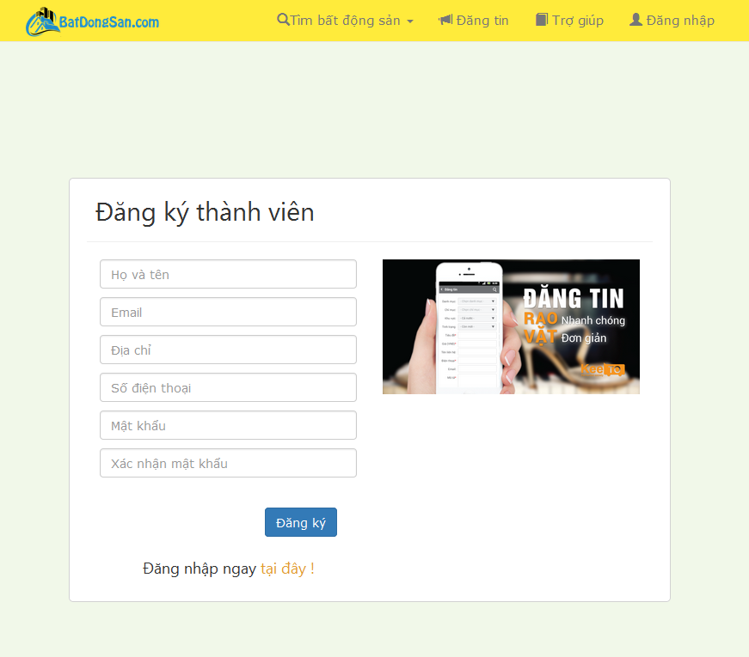
Giao diện | Đăng ký thành viên
Mô tả |  | Hiển thị khung đăng ký
Truy cập |  | Người sử dụng click vào menu đăng nhập/ đăng ký > chọn đăng ký ngay tại đây.
Nội dung giao diện
Mục |  | Loại | Dữ liệu | Mô tả
Họ và Tên |  | TextBox - nvarchar (50) | N/A | Nhập vào họ tên người dùng  Đây là trường bắt buộc
Email |  | TextBox - nvarchar (50) | N/A | Nhập vào Email người dùng  Đây là trường bắt buộc
Địa chỉ |  | TextBox - nvarchar (50) | N/A | Nhập vào địa chỉ người dùng  Đây là trường bắt buộc
Số điện thoại |  | TextBox - nvarchar (50) | N/A | Người sử dụng nhập vào số điện thoại liên lạc.  Đây là trường bắt buộc
Mật khẩu |  | TextBox - nvarchar (50) | N/A | Người dùng nhập vào mật khẩu sử dụng  Đây là trường bắt buộc
Xác nhận mật khẩu |  | TextBox - nvarchar (50) | N/A | Người dùng nhập lại mật khẩu đúng với mật khẩu đã nhập phía trên.  Đây là trường bắt buộc
Đăng ký |  | Button | N/A | Gửi yêu cầu đăng ký.
Hoạt động
Tên |  | Mô tả |  | Thành công | Thất bại
Đăng ký |  | Gửi yêu cầu đăng ký tới hệ thống |  | Chuyển sang trang xác nhận tài khoản. | - Hiển trị thông báo “Mật khẩu không khớp” nếu trường mật khẩu và xác nhận mật khẩu không trùng nhau  - Hiện thị thông báo “Mật khẩu tối thiểu phải có 8 ký tự”  - Hiển thị thông báo “Vui lòng nhập đầy đủ thông tin” nếu để trống 1 trong các trường  - Hiển thị thông báo “Sai định dạng email” nếu nhập sai định dạng email

Đăng ký thành viên –Xác nhận tài khoản
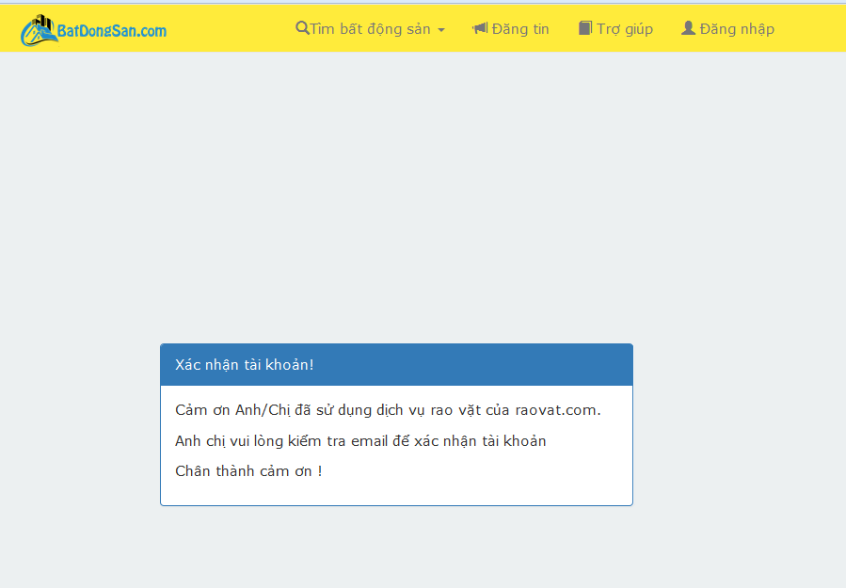
Giao diện | Đăng ký thành viên- xác nhận tài khoản
Mô tả |  | Thông báo cho người sử dụng kích hoạt email đã gửi về trong email đã đăng ký
Truy cập |  | Người sử dụng click vào đăng ký ở màn hình đăng ký
Nội dung giao diện
Mục |  | Loại | Dữ liệu | Mô tả
Hoạt động
Tên |  | Mô tả |  | Thành công | Thất bại

Đăng tin.
Tên Use Case | Đăng tin
Mã Use Case | RV01
Tác nhân | Thành viên
Mô tả | Đây là use case cho phép thành viên rao bán sản phẩm lên hệ thống
Trigger | NA
Điều kiện tiên quyết | Người dùng đã đăng ký là thành viên và phải đăng nhập vào hệ thống
Hậu điều kiện

Thiết Kế Giao Diện

Đăng tin - Thông tin liên hệ
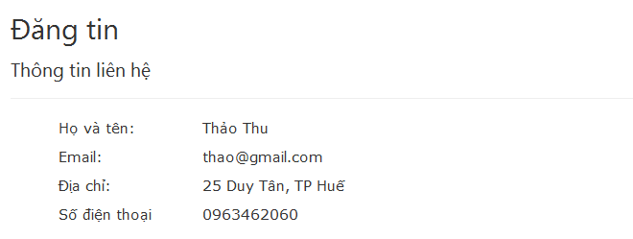

Giao diện | Đăng tin - Thông tin liên hệ
Mô tả |  | Hiển thị thông tin thành viên đăng bài
Truy cập |  | Click vào menu Đăng tin
Nội dung giao diện
Mục |  | Loại | Dữ liệu | Mô tả
Họ và tên |  | Label | N/A | - Hiển thị họ và tên của thành viên
Email |  | Label | N/A | - Hiển thị địa chỉ email của thành viên
Địa chỉ |  | Label | N/A | - Hiển thị địa chỉ thường trú của thành viên
Số điện thoại |  | Label | N/A | - Hiển thị số điện thoại liên hệ của thành viên
Hoạt động
Tên |  | Mô tả |  | Thành công | Thất bại

Đăng tin– Nội dung tin

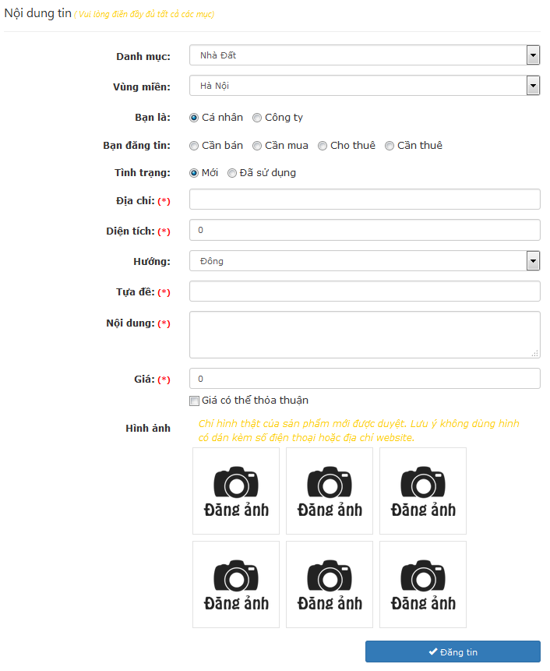
Giao diện | Đăng tin – nội dung tin
Mô tả |  | Thành viên nhập những thông tin cần thiết cho bài đăng của mình
Truy cập |  | Click vào menu Đăng tin
Nội dung giao diện
Mục |  | Loại | Dữ liệu | Mô tả
Danh mục |  | Combobox | N/A | - Chọn danh mục cho bài đăng
Vùng miền |  | Combobox | N/A | - Chọn vùng miền đăng bài
Bạn là |  | Radio | N/A | - Chọn người đăng là cá nhân hay tổ chức
Bạn đăng tin |  | Radio | N/A | - Chọn hình thức rao bài (mua/bán/..)
Tình trạng |  | Radio | N/A | - Chọn tình trạng sử dụng của sản phẩm
Địa chỉ |  | Textbox-nvarchar(100) | N/A | - Nhập địa chỉ giao dịch sản phẩm  - Đây là trường bắt buộc
Diện tích |  | Textbox-nvarchar(100) | N/A | - Nhập diện tích thực của đất/ phòng/ nhà/….  - Đây là trường bắt buộc
Hướng |  | Combobox | N/A | - Chọn hướng nhà/ đất/…
Tựa đề |  | Textbox-nvarchar(100) | N/A | - Nhập tựa đề của bài đăng  - Đây là trường bắt buộc
Nội dung |  | Textarea | N/A | - Nhập nội dung của bài đăng  - Đây là trường bắt buộc
Giá |  | Textbox-nvarchar(100) | N/A | - Nhập giá bán ban đầu  - Đây là trường bắt buộc
Giá có thể thương lượng |  | Check box | N/A | - Chọn kiểu giá
Hình ảnh |  | Button | N/A | - Chọn hình ảnh đăng bài  - Bắt buộc chọn 5 ảnh đối với hình thức rao bán  - Đối với hình thức rao mua không bắt buộc chọn hình ảnh
Đăng tin |  | Button | N/A | - Xác nhận đăng tin xong
Hoạt động
Tên |  | Mô tả |  | Thành công | Thất bại
Đăng tin |  | Sau khi nhập xong các thông tin cần thiết, thành viên sẽ đưa bài lên hệ thống |  | Chuyển sang trang xác nhận đăng tin. | -Hiển thị thông báo ”Bạn cần phải nhập đầy đủ thông tin” nếu nhập thiếu 1 trong các trường bắt buộc  -Hiển thị thông báo “Sai định dạng dữ liệu” nếu trường giá nhập vào ký tự khác số.

Đăng tin – Xác nhận đăng tin
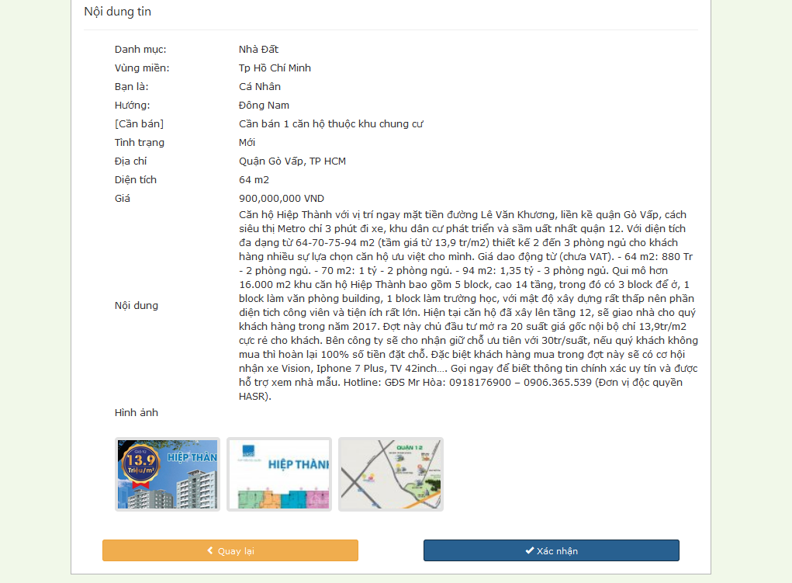
Giao diện | Đăng tin – xác nhận đăng ký
Mô tả |  | Thành viên sau khi nhập dữ liệu xác nhận lại thông tin đã nhập trước khi đưa lên CSDL.
Truy cập |  | Click vào nút Đăng tin tại màn hình đăng tin
Nội dung giao diện
Mục |  | Loại | Dữ liệu | Mô tả
Họ và tên |  | Label | N/A | - Hiển thị họ và tên của thành viên
Email |  | Label | N/A | - Hiển thị địa chỉ email của thành viên
Địa chỉ |  | Label | N/A | - Hiển thị địa chỉ thường trú của thành viên
Số điện thoại |  | Label | N/A | - Hiển thị số điện thoại liên hệ của thành viên
Danh mục sản phẩm |  | Label | N/A | - Hiển thị danh mục của bài đăng
Vùng miền |  | Label | N/A | - Hiển thị vùng miền đăng bài
Bạn là |  | Label | N/A | - Hiển thị tư cách của người đăng bài
Hướng |  | Label | N/A | - Hiển thị hướng của nhà/đất
Hình thức rao |  | Label | N/A | - Hình thức rao
Tiêu đề |  | Label | N/A | - Tiêu đề của bài đăng
Tình trạng |  | Label | N/A | - Hiển thị tình trạng của sản phẩm
Diện tích |  | Label | N/A | - Hiển thị diện tích của đất/phòng/…
Giá |  | Label | N/A | - Hiển thị giá bán/giá cần mua
Nội dung |  | Label | N/A | - Hiển thị nội dung của bài đăng
Hình ảnh |  | Imgbox | N/A | - Hiển thị hình ảnh thực của sản phẩm
Quay lại |  | Button | N/A | - Quay lại trang trước đó
Xác nhận |  | Button | N/A | - Xác nhận đã nhập đúng thông tin
Hoạt động
Tên |  | Mô tả |  | Thành công | Thất bại
Quay lại |  | Người dùng chọn để quay lại màn hình nhập dữ liệu nếu có sai sót |  | Chuyển ngược lại trang đăng tin rao vặt
Xác nhận |  | Người dùng sau khi kiểm tra thông tin đúng, nhấn xác nhận để lưu thông tin lên hệ thống |  | Thông tin bài đăng được lưu trữ vào hệ thống. Chuyển sang màn hình đăng tin thành công.

Đăng tin – Đăng tin thành công

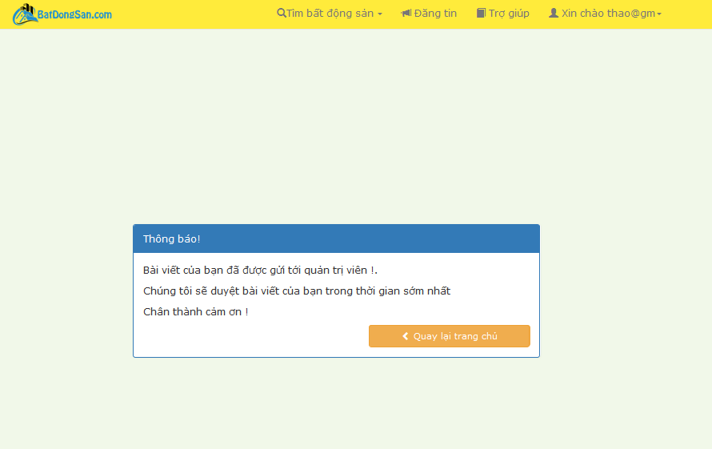

Giao diện | Đăng tin rao vặt – đăng tin thành công
Mô tả |  | Sau khi thông tin bài đăng đã được lưu lên csdl, thông báo cho người đăng biết đã đăng bài thành công
Truy cập |  | Click vào nút xác nhận ở màn hình xác nhận thông tin
Nội dung giao diện
Mục |  | Loại | Dữ liệu | Mô tả
Quay lại trang chủ |  | Button | N/A | - Nhấn để quay lại trang chủ của website
Hoạt động
Tên |  | Mô tả |  | Thành công | Thất bại
Quay lại trang chủ |  | Nhấn để quay lại trang chủ của website |  | Chuyển trang sang trang chủ

Tìm bất động sản
Tên Use Case | Tìm bất động sản
Mã Use Case | RV01
Tác nhân | Thành viên, khách vãng lai
Mô tả | Đây là use case cho phép người sử dụng tìm kiếm các bài đăng có trong hệ thống
Trigger | NA
Điều kiện tiên quyết
Hậu điều kiện

Thiết kế giao diện

Tìm bất động sản – Tìm nâng cao
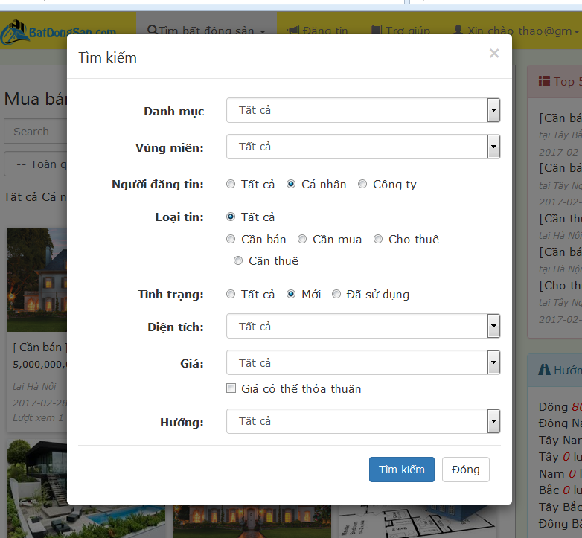
Giao diện | Tìm bất động sản- Tìm nâng cao
Mô tả |  | Tìm kiếm nâng cao theo danh mục, vùng miền….
Truy cập |  | Click vào menu tìm bất động sản > chọn tìm nâng cao
Nội dung giao diện
Mục |  | Loại | Dữ liệu | Mô tả
Danh mục |  | Combobox | N/A | Chọn danh mục cần tìm kiếm
Vùng miền |  | Combobox | N/A | Chọn vùng miền của bài đăng
Người đăng tin |  | Radio | N/A | Chọn tư cách người đăng tin là cá nhân hay tổ chức
Loại tin |  | Radio | N/A | Chọn loại tin là mua hay bán
Tình trạng |  | Radio | N/A | Chọn tình trạng sử dụng của sản phẩm
Diện tích |  | Combobox | N/A | Chọn khoảng diện tích của nhà/đất/…
Giá |  | Combobox | N/A | Chọn mức giá cần tìm
Hướng |  | Combobox | N/A | Chọn hướng của nhà/đất/….
Tìm kiếm |  | Button | N/A | Tìm kiếm bài đăng
Đóng |  | Button | N/A | Đóng hộp thoại tìm kiếm
Hoạt động
Tên |  | Mô tả |  | Thành công | Thất bại
Tìm kiếm |  | Sau khi chọn các thông tin cần tìm kiếm, người dùng nhấn tìm kiếm để bắt đầu tìm |  | Các bài đăng tìm được hiển thị trên trang danh sách bài đăng
Đóng |  | Đóng hộp thoại tìm kiếm |  | Hộp thoại tìm kiếm được đóng lại

Tìm bất động sản- Tìm kiếm hướng nhà theo tuổi.
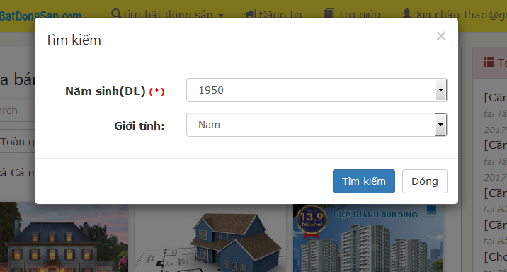
Giao diện | Tìm bất động sản- Tìm kiếm hướng nhà theo tuổi
Mô tả |  | Tìm kiếm các bài đăng có hướng hợp với tuối của người sử dụng
Truy cập |  | Click vào menu tìm bất động sản > chọn tìm kiếm hướng nhà theo tuổi
Nội dung giao diện
Mục |  | Loại | Dữ liệu | Mô tả
Ngày sinh(DL) |  | Textbox-nvarchar(20) | N/A | Nhập ngày tháng năm sinh (dương lịch ) của người sử dụng (dd/mm/yyyy )  Đây là trường bắt buộc
Giới tính |  | Combobox | N/A | Chọn giới tính của người sử dụng
Tìm kiếm |  | Button | N/A | Tìm kiếm bài đăng
Đóng |  | Button | N/A | Đóng hộp thoại tìm kiếm
Hoạt động
Tên |  | Mô tả |  | Thành công | Thất bại
Tìm kiếm |  | Sau khi chọn các thông tin cần tìm kiếm, người dùng nhấn tìm kiếm để bắt đầu tìm |  | Các bài đăng tìm được hiển thị trên trang danh sách bài đăng
Đóng |  | Đóng hộp thoại tìm kiếm |  | Hộp thoại tìm kiếm được đóng lại

Tìm bất động sản – Tìm kiếm theo từ khóa
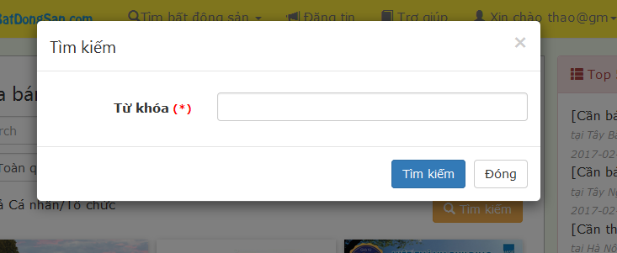
Giao diện | Tìm bất động sản- Tìm kiếm theo từ khóa
Mô tả |  | Tìm kiếm tương đối các bài đăng có tựa đề chứa từ khóa đã nhập
Truy cập |  | Click vào menu tìm bất động sản > chọn tìm kiếm theo từ khóa
Nội dung giao diện
Mục |  | Loại | Dữ liệu | Mô tả
Từ khóa |  | Textbox | N/A | Nhập từ khóa cần tìm  Đây là trường bắt buộc
Tìm kiếm |  | Button | N/A | Tìm kiếm bài đăng
Đóng |  | Button | N/A | Đóng hộp thoại tìm kiếm
Hoạt động
Tên |  | Mô tả |  | Thành công | Thất bại
Tìm kiếm |  | Sau khi chọn các thông tin cần tìm kiếm, người dùng nhấn tìm kiếm để bắt đầu tìm |  | Các bài đăng tìm được hiển thị trên trang danh sách bài đăng
Đóng |  | Đóng hộp thoại tìm kiếm |  | Hộp thoại tìm kiếm được đóng lại

Danh sách các bài đăng
Tên Use Case | Danh sách các bài đăng
Mã Use Case | RV01
Tác nhân | Thành viên, khách vãng lai
Mô tả | Đây là use case hiển thị thông tin các bài đăng trong hệ thống
Trigger | NA
Điều kiện tiên quyết
Hậu điều kiện

Thiết kế giao diện

Danh sách các bài đăng

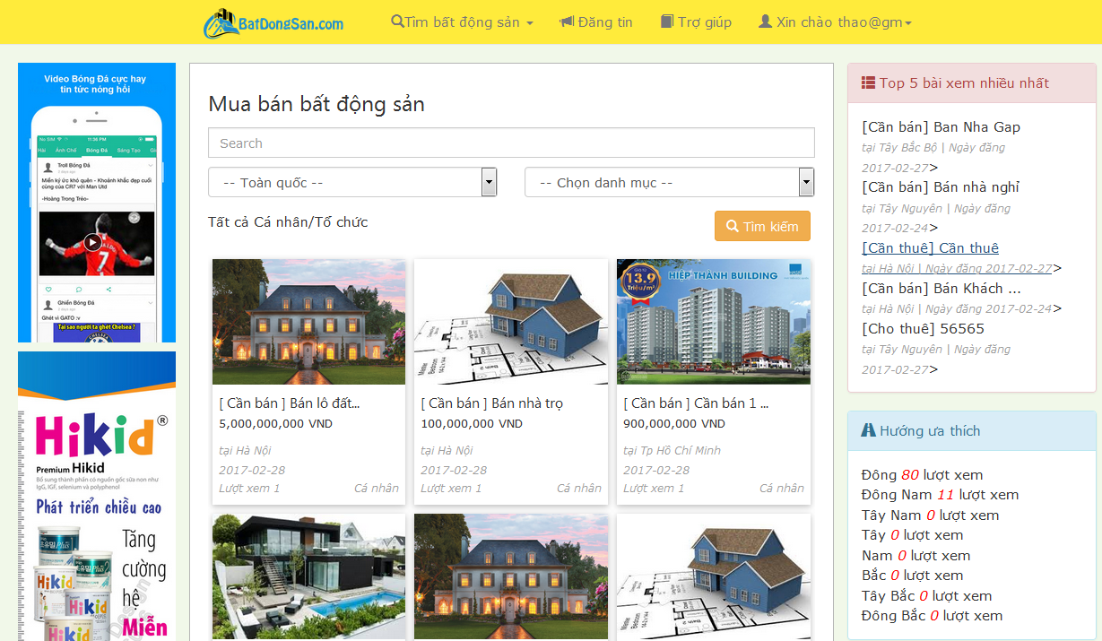

Giao diện | Danh sách các bài đăng
Mô tả |  | Hiển thị danh sách các bài đăng
Truy cập |  | Truy cập vào link website, tìm kiếm bài đăng…
Nội dung
Mục |  | Loại | Dữ liệu |  | Mô tả
Search |  | Input text | N/A |  | Nhập từ khóa muốn tìm kiếm. Ở đây từ khóa có thể là tiêu đề, nội dung… của bài đăng.
Vùng miền |  | Combobox | Lấy từ Vùng miền |  | Chọn vùng miền trên đất nước để tìm kiếm.
Danh mục |  | Combobox | Lấy từ danh mục bất động sản |  | Chọn danh mục bất động sản (nhà đất, chung cư…) để tìm kiếm.
Hình ảnh |  | Image | N/A |  | Hiển thị ảnh của bài đăng
Tiêu đề |  | Label | N/A |  | Hiển thị tiêu đề bài đăng
Giá |  | Label | N/A |  | Hiển thị giá của bất động sản trong bài đăng.
Ngày |  | Label | N/A |  | Hiển thị ngày đăng.
Cá nhân/Tổ chức |  | Label | N/A |  | Hiển thị kiểu thành viên của người đăng bài (là cá nhân hoặc tổ chức)
Tìm kiếm |  | Button | N/A |  | Hiển thị button cho phép tìm kiếm
Trang |  | Button | N/A |  | Hiển thị số trang và trang hiện tại đang xem.
Hành động
Tên hành động |  | Mô tả |  | Thành công | Thất bại
Tìm kiếm-Từ khóa |  | Nhập từ khóa tìm kiếm ở input text Search.  Sau đó, click button Tìm kiếm |  | Hiển thị danh sách các bài đăng phù hợp với từ khóa tìm kiếm đã nhập. | Hiển thị thông báo: “Xin lỗi! Chúng tôi không tìm thấy bài đăng nào dành cho bạn!”
Tìm kiếm-Vùng miền |  | Chọn vùng miền có trong combobox vùng miền  Sau đó, click button Tìm kiếm |  | Hiển thị danh sách các bài đăng có thông tin là vùng miền đã chọn. | Hiển thị thông báo: “Xin lỗi! Chúng tôi không tìm thấy bài đăng nào dành cho bạn!”
Tìm kiếm-Danh mục |  | Chọn danh mục bất động sản có trong combobox Danh mục  Sau đó, click button Tìm kiếm |  | Hiển thị danh sách các bài đăng thuộc danh mục bất động sản đã chọn. | Hiển thị thông báo: “Xin lỗi! Chúng tôi không tìm thấy bài đăng nào dành cho bạn!”
Tìm kiếm theo Từ khóa và Vùng miền |  | Nhập từ khóa là tiêu đề bài đăng ở input text Search  Và chọn vùng miền có trong combobox vùng miền  Sau đó, click button Tìm kiếm |  | Hiển thị danh sách các bài đăng phù hợp với điều kiện tìm kiếm | Hiển thị thông báo: “Xin lỗi! Chúng tôi không tìm thấy bài đăng nào dành cho bạn!”
Tìm kiếm theo Từ khóa và danh mục |  | Nhập từ khóa là tiêu đề bài đăng ở input text Search  Và chọn danh mục có trong combobox danh mục  Sau đó, click button Tìm kiếm |  | Hiển thị danh sách các bài đăng phù hợp với điều kiện tìm kiếm | Hiển thị thông báo: “Xin lỗi! Chúng tôi không tìm thấy bài đăng nào dành cho bạn!”
Tìm kiếm theo vùng miền và danh mục |  | Chọn vùng miền ở combobox vùng miền và chọn danh mục có trong combobox danh mục  Sau đó, click button Tìm kiếm |  | Hiển thị danh sách các bài đăng phù hợp với điều kiện tìm kiếm | Hiển thị thông báo: “Xin lỗi! Chúng tôi không tìm thấy bài đăng nào dành cho bạn!”
Tìm kiếm theo Từ khóa, vùng miền và danh mục |  | Nhập từ khóa là tiêu đề bài đăng ở input text Search  Và chọn vùng miền,danh mục có trong combobox vùng miền và combobox danh mục  Sau đó, click button Tìm kiếm |  | Hiển thị danh sách các bài đăng phù hợp với điều kiện tìm kiếm. | Hiển thị thông báo: “Xin lỗi! Chúng tôi không tìm thấy bài đăng nào dành cho bạn!”
Chuyển trang |  | Click button (1,2,3… ) để xem trang khác |  | Hiển thị danh sách các bài đăng ở trang đã chọn
Click chọn 1 bài đăng trong danh sách |  | Chọn vào bài đăng cần xem thông tin |  | Hiển thị trang xem thông tin chi tiết bài đăng

Xem thông tin chi tiết bài đăng
Tên Use Case | Xem thông tin chi tiết bài đăng
Mã Use Case | RV01
Tác nhân | Thành viên, khách vãng lai
Mô tả | Đây là use case hiển thị thông tin chi tiết về bài đăng
Trigger | N/A
Điều kiện tiên quyết
Hậu điều kiện

Thiết kế giao diện

Xem thông tin chi tiết bài đăng – Thông tin bài đăng

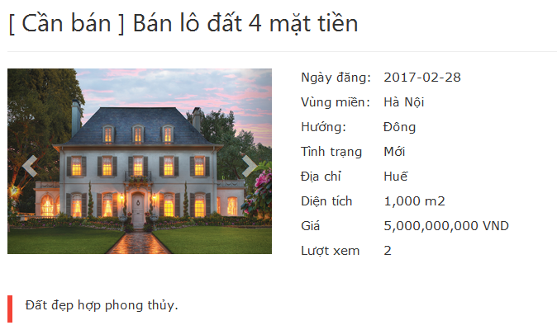

Giao diện | Xem thông tin chi tiết bài đăng – Thông tin bài đăng
Mô tả |  | Xem thông tin chi tiết về bài đăng đã chọn
Truy cập |  | Click chọn một bài đăng trong trang danh sách bài đăng
Nội dung
Mục |  | Loại | Dữ liệu |  | Mô tả
Loại tin |  | Label | N/A |  | Hiển thị loại tin của bài đăng (muốn mua, muốn bán, cần thuê hoặc cho thuê)
Tiêu đề |  | Label | N/A |  | Hiển thị tiêu đề bài đăng
Hình ảnh |  | Slide show | N/A |  | Hiển thị slide ảnh của bài đăng
Ngày đăng |  | Label | N/A |  | Hiển thị ngày đăng bài
Vùng miền |  | Label | N/A |  | Hiển thị vùng miền của bất động sản
Hướng |  | Label | N/A |  | Hiển thị hướng của bất động sản
Tình trạng |  | Label | N/A |  | Hiển thị tình trạng của bất động sản (đã sử dụng/chưa sử dụng)
Diện tích |  | Label | N/A |  | Hiển thị diện tích của bất động sản
Giá |  | Label | N/A |  | Hiển thị giá của bất động sản
Lượt xem |  | Label | N/A |  | Hiển thị số lượt xem bài đăng
Địa chỉ |  | Label | N/A |  | Hiển thị địa chỉ của đất/nhà/…
Nội dung bài đăng |  | Label | N/A |  | Hiển thị nội dung của bài đăng
Hành động
Tên hành động |  | Mô tả |  | Thành công | Thất bại

Xem thông tin chi tiết bài đăng – Thông tin liên hệ của người đăng

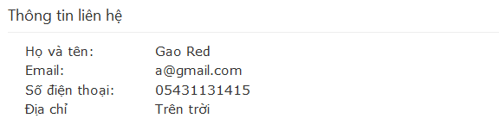

Giao diện | Xem thông tin chi tiết bài đăng
Mô tả |  | Xem thông tin chi tiết bài đăng – Thông tin liên hệ
Truy cập |  | Click chọn một bài đăng trong trang danh sách bài đăng
Nội dung
Mục |  | Loại | Dữ liệu |  | Mô tả
Họ tên |  | Label | N/A |  | Hiển thị thông tin liên hệ là họ tên của người đăng bài
Email |  | Label | N/A |  | Hiển thị thông tin liên hệ là email của người đăng bài
Địa chỉ |  | Label | N/A |  | Hiển thị thông tin liên hệ là địa chỉ của người đăng bài
Số điện thoại |  | Label | N/A |  | Hiển thị số điện thoại liên hệ với người đăng bài
Hành động
Tên hành động |  | Mô tả |  | Thành công | Thất bại

Xem thông tin chi tiết bài đăng – Đăng bình luận

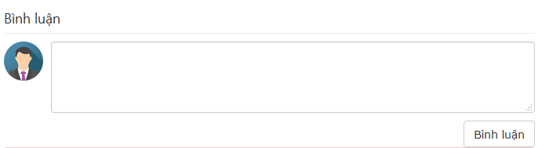

Giao diện | Xem thông tin chi tiết bài đăng – đăng bình luận
Mô tả |  | Cho phép người sử dụng là thành viên đã đăng nhập được đăng bình luận về bài đăng
Truy cập |  | Click chọn một bài đăng trong trang danh sách bài đăng
Nội dung
Mục |  | Loại | Dữ liệu |  | Mô tả
Ảnh đại diện |  | Image | N/A |  | Hiển thị hình ảnh đại diện thành viên đang đăng nhập
Nội dung bình luận |  | Textarea | N/A |  | Nhập nội dung cần bình luận
Bình luận |  | Button | N/A |  | Gửi nội dung bình luận
Hành động
Tên hành động |  | Mô tả |  | Thành công | Thất bại
Bình luận |  | Click button Bình luận |  | Lưu bình luận vào cơ sở dữ liệu và hiển thị bình luận mới gửi đi ở dưới khung nhập bình luận | Trong khung bình luận không nhập nội dung thì không có hành động gì xảy ra khi click button Bình luận.

Xem thông tin chi tiết bài đăng – Bình luận

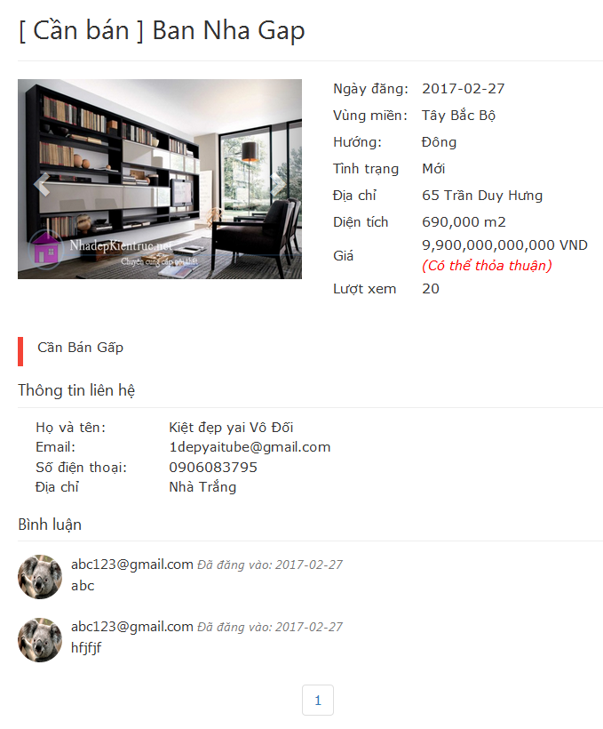

Giao diện | Xem thông tin chi tiết bài đăng- bình luận
Mô tả |  | Xem các bình luận về bài đăng
Truy cập |  | Click chọn một bài đăng trong trang danh sách bài đăng
Nội dung
Mục |  | Loại | Dữ liệu |  | Mô tả
Ảnh đại diện |  | Image | N/A |  | Hiển thị hình ảnh đại diện của người đăng bài, người đang đăng nhập hiện tại hoặc của người bình luận.
Trang |  | Button | N/A |  | Hiển thị số trang danh sách và trang đang xem hiện tại
Nội dung bình luận |  | Text view | N/A |  | Hiển thị nội dung bình luận
Thời gian bình luận |  | Text view | N/A |  | Hiển thị thời gian bình luận tương ứng của những bình luận trước
Tài khoản bình luận |  | Text view | N/A |  | Hiển thị tài khoản của người viết bình luận
Hành động
Tên hành động |  | Mô tả |  | Thành công | Thất bại
Chuyển trang |  | Click button (1,2,3… ) để xem trang khác |  | Hiển thị danh sách các bình luận ở trang tiếp theo

Trợ giúp
Tên Use Case | Trợ giúp
Mã Use Case | RV01
Tác nhân | Thành viên,khách vãng lai
Mô tả | Đây là use case cho phép khách hàng gửi yêu cầu trợ giúp đến quản trị viên
Trigger | N/A
Điều kiện tiên quyết
Hậu điều kiện

Thiết Kế Giao Diện

Trợ giúp – Gửi yêu cầu trợ giúp
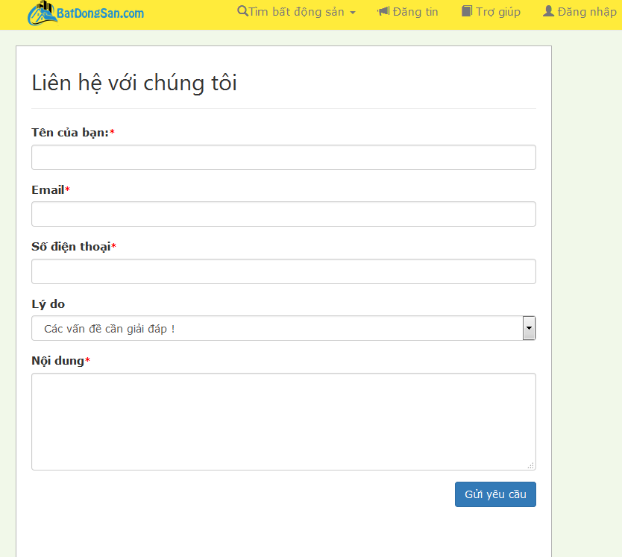

Giao diện | Trợ giúp- gửi yêu cầu trợ giúp
Mô tả | Người dùng muốn góp ý hay cần được sự hổ trợ từ người quản trị thì gửi yêu cầu hổ trợ.
Truy cập | Click vào menu trợ giúp
Nội dung
Mục | Loại | Dữ liệu | Mô tả
Tên của bạn | Textbox-String(50) | N/A | -Nhập/ hiển thị họ tên của thành viên.  - Đây là trường bắt buộc.
Email | Textbox-String(50) | N/A | - Nhập/ hiển thị email của thành viên.  - Đây là trường bắt buộc.
Số điện thoại | Textbox-Int(20) | N/A | - Nhập/ hiển thị số điện thoại của thành viên.  - Đây là trường bắt buộc.
Lý do | Combobox | N/A | - Nhập/ hiển thị các lý do mà thành viên cần hỏi.  - Đây là trường bắt buộc
Nội dung | Textbox-String(500) | N/A | - Nhập/ hiển thị nội dung.  - Đây là trường bắt buộc.
Gửi yêu cầu | Button | N/A | -Click vào để gửi đi yêu cầu đến quản trị viên.
Hành động
Tên | Mô tả |  | Thành công | Thất bại
Gửi yêu cầu | Người dùng sau khi điền đầy đủ thông tin thì click vào nút “Gửi yêu cầu” để yêu cầu được hệ thống chuyển tới quản trị viên. |  | Trang web hiển thị gửi yêu cầu thành công. | Nếu 1 trong các trường bắt buộc chưa nhập dữ liệu thông báo “Dữ liệu nhập vào chưa đầy đủ”.

Trợ giúp – gửi yêu cầu thành công
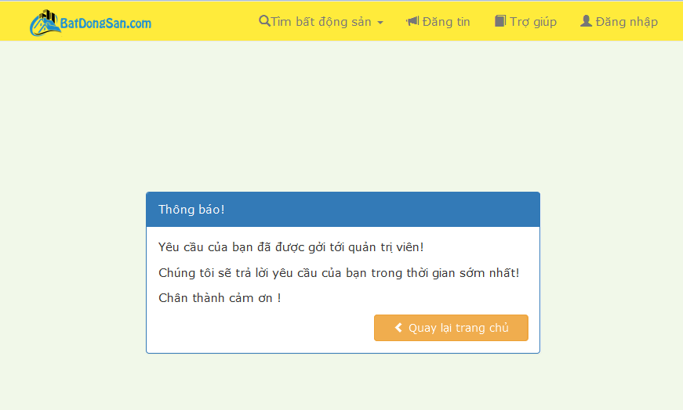

Giao diện | Trợ giúp – Gửi yêu cầu thành công
Mô tả | Khách hàng sau khi điền đầy đủ thông tin trợ giúp và click nút Gửi yêu cầu thì màn hình sẽ hiển thị ra thông báo.
Truy cập | Nhấn nút Gửi yêu cầu ở trang “Trợ giúp”.
Nội dung
Mục | Loại | Dữ liệu | Mô tả
Quay lại trang chủ | Button | N/A | -Sau khi click nút Quay lại trang chủ, thì hệ thống sẽ quay về lại màn hình trang chủ.
Hành động
Tên | Mô tả |  | Thành công | Thất bại
Quay lại trang chủ | Khi click vào nút thì hệ thống sẽ đưa về giao diện trang chủ. |  | -Hệ thống sẽ đưa màn hình về lại giao diện trang chủ.

Quản lý danh sách các bài viết đã đăng.
Tên Use Case | Quản lý danh sách các bài viết đã đăng
Mã Use Case | RV01
Tác nhân | Thành viên
Mô tả | Đây là use case cho phép thành viên xem lại thông tin các bài viết đã đăng
Trigger | NA
Điều kiện tiên quyết | Người dùng đã đăng ký là thành viên và phải đăng nhập vào hệ thống
Hậu điều kiện

Thiết Kế Giao Diện

Quản lý danh sách các bài viết đã đăng – thông tin cá nhân.
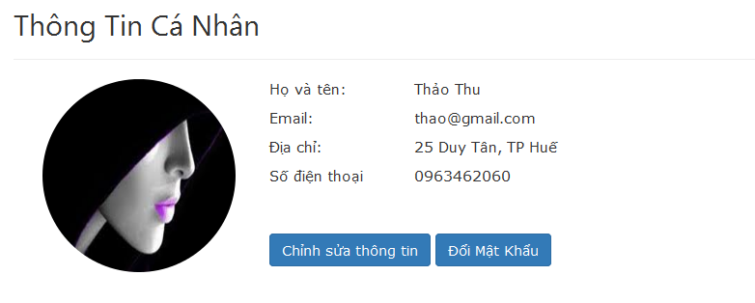
Giao diện | Thông Tin Trang Cá Nhân
Mô tả |  | Hiển thị thông tin cá nhân
Truy cập |  | Người sử dụng click vào xin chào! “ABC” trên thanh menu > Trang Cá Nhân
Nội dung giao diện
Mục |  | Loại | Dữ liệu | Mô tả
Họ Tên |  | Label | N/A | Hiển thị tên người dùng
Địa Chỉ |  | Label | N/A | Hiển thị địa chỉ người dùng
Email |  | Label | N/A | Hiển thị email người dùng
Số điện thoại |  | Label | N/A | Hiển thị số điện thoại người dùng
Chỉnh sửa thông tin |  | button | N/A | Chuyển đến trang Chỉnh Sửa Thông Tin Cá Nhân
Đổi mật khẩu |  | button | N/A | Chuyển đến trang Đổi mật khẩu.
Hoạt động
Tên |  | Mô tả |  | Thành công | Thất bại
Chỉnh Sửa |  | Chuyển đến trang Chỉnh Sửa Thông Tin Cá Nhân |  | Hiển thị trang Chỉnh Sửa Thông Tin Cá Nhân
Đổi Mật Khẩu |  | Chuyển đến trang đổi mật khẩu. |  | Hiển thị trang đổi mật khẩu người dùng

Quản lý danh sách các bài viết đã đăng – danh sách các bài đăng.
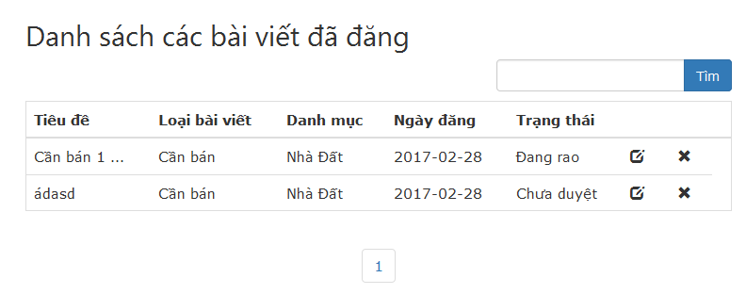
Giao diện | Thông Tin Trang Cá Nhân
Mô tả |  | Hiển thị danh sách các bài viết người dùng đã đăng
Truy cập |  | Người sử dụng click vào xin chào! “ABC” trên thanh menu > Trang Cá Nhân
Nội dung giao diện
Mục |  | Loại | Dữ liệu | Mô tả
Search |  | Textbox -nvarchar(50) | N/A | Nhập dữ liệu cần tìm kiếm
Tim |  | button | N/A | Thực hiện tìm kiếm hiển thị lênh danh sách bên dưới
Tiêu đề |  | Label - String () | N/A | Hiển thị tiêu đề bài đăng
Loại Bài Viết |  | Label -String () | N/A | Hiển thị loại của bài đăng
Danh Mục |  | Label - String() | N/A | Hiển thị danh mục của bài đăng
Ngày Đăng |  | Label - Date () | N/A | Hiển thị ngày đăng bài
Icon Chỉnh Sửa |  | icon button | N/A | Chuyển đến trang Chỉnh Sửa Bài Đăng
Icon Xóa |  | Icon button | N/A | Xóa bài đăng đã chọn
Trạng Thái |  | Label - String () | N/A | Hiển thị Trạng thái của bài viết của bài viết
Hoạt động
Tên |  | Mô tả |  | Thành công | Thất bại
Icon chỉnh Sửa |  | Chuyển đến trang Chỉnh Sửa Bài Đăng |  | Hiển thị trang Chỉnh Sửa Thông Tin Bài Đăng
Icon xóa |  | Xóa bài đăng đã được chọn |  | Xóa dữ liệu bài đăng

Quản lý danh sách các bài viết đã đăng – chỉnh sửa bài đăng.
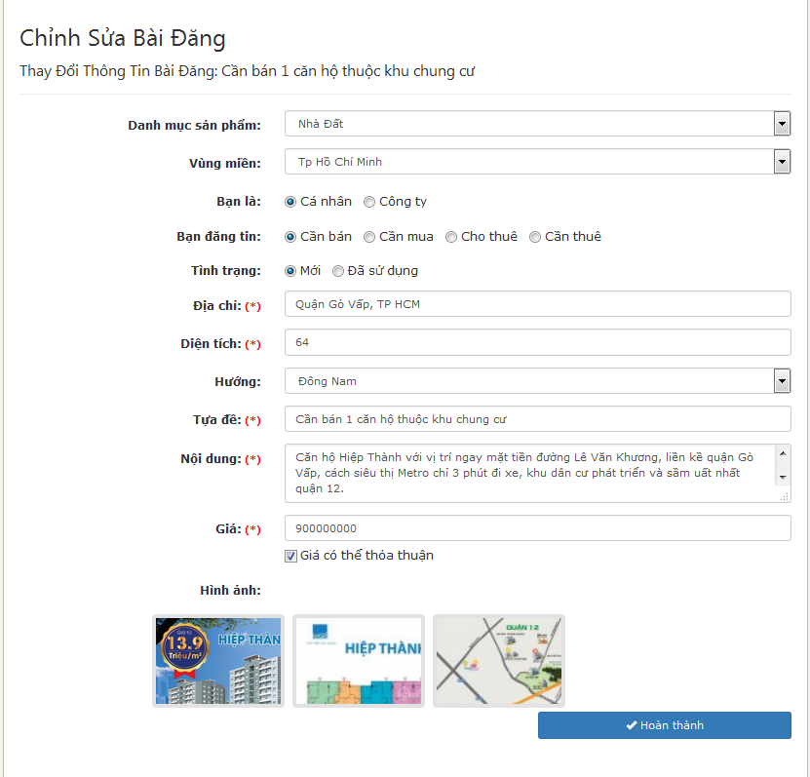
Giao diện | Chỉnh sửa bài đăng
Mô tả |  | Hiển thị thông tin bài đăng đã chọn, chỉnh sửa lại thông tin bài đăng
Truy cập |  | Người sử dụng click vào icon chỉnh sửa trong danh sách các bài viết đã đăng tại giao diện Thông Tin Trang Cá Nhân.
Nội dung giao diện
Mục |  | Loại | Dữ liệu | Mô tả
Danh mục sản phẩm |  | combobox | N/A | Hiển thị hoặc chỉnh sửa các danh mục sản phẩm
Vùng miền |  | combobox | N/A | Hiển thị hoặc chỉnh sửa danh mục vùng miền
Bạn là |  | radio button | N/A | Chọn loại hình cá nhân hoặc doanh nghiệp
Bạn đăng tin |  | radio button | N/A | Chọn loại hình bạn muốn đăng tin mua,bán,thuê,cho thuê
Tình Trạng |  | radio button | N/A | Chọn loại tình trạng bài đăng
Địa chỉ |  | Label - string() | N/A | Hiển thị hoặc chỉnh sửa địa chỉ
Diện Tích |  | Textbox -nvarchar(50) | N/A | Hiển thị hoặc chỉnh sửa diện tích
Hướng |  | combobox | N/A | Chọn Hướng
Tựa Đề |  | Textbox -nvarchar(50) | N/A | Hiển thị hoặc chỉnh sửa tựa đề
Nội dung |  | Textbox -nvarchar(MAX) | N/A | Hiển thị hoặc chỉnh sửa nội dung
Gía |  | Textbox -nvarchar(50) | N/A | Hiển thị hoặc chỉnh sửa giá bán
Giá có thể thương lượng |  | check box | N/A | Chọn kiểu giá
img |  | button | N/A | Hiển thị hình ảnh bài đăng
Hoàn Thành |  | button | N/A | Lưu lại thông tin đã chỉnh sửa
Hoạt động
Tên |  | Mô tả |  | Thành công | Thất bại
Hoàn Thành |  | Lưu lại thông tin bài đăng đã được chỉnh sửa |  | Hiển thị trang menu mua bán bất động sản. | Thông báo “Vui long nhap du lieu” nếu để trống 1 trong các trường bắt buộc.

Quản lý thông tin cá nhân.
Tên Use Case | Quản lý thông tin cá nhân
Mã Use Case | RV01
Tác nhân | Thành viên
Mô tả | Đây là use case cho phép thành viên xem lại và chỉnh sửa thông tin cá nhân
Trigger | NA
Điều kiện tiên quyết | Người dùng đã đăng ký là thành viên và phải đăng nhập vào hệ thống
Hậu điều kiện

Thiết Kế Giao Diện

Quản lý thông tin cá nhân- Chỉnh sửa thông tin cá nhân
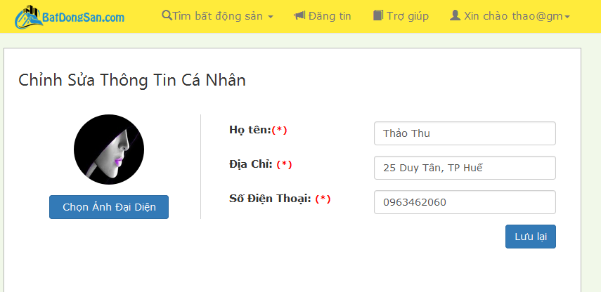
Giao diện | Quản lý thông tin cá nhân - Chỉnh Sửa Thông Tin Cá Nhân
Mô tả |  | Hiển thị thông tin cá nhân,Chỉnh sửa lại thông tin cá nhân,Chỉnh sửa ảnh đại diện
Truy cập |  | Người sử dụng click -- > Chọn Ảnh Đại Diện
Nội dung giao diện
Mục |  | Loại | Dữ liệu | Mô tả
Họ Tên |  | Textbox-varchar(50) | N/A | Hiển thị hoặc chỉnh sửa tên người dùng  Đây là trường bắt buộc
Địa Chỉ |  | Textbox-varchar(100) | N/A | Hiển thị hoặc chỉnh sửa địa chỉ người dùng  Đây là trường bắt buộc
Số điện thoại |  | Textbox-number(20) | N/A | Hiển thị hoặc chỉnh sửa số điện thoại người dùng  Đây là trường bắt buộc
Chọn ảnh đại diện |  | button | N/A | Chọn ảnh đại diện từ thiết bị truy cập của người dùng
Lưu Lại |  | button | N/A | Hoàn thành việc chỉnh sửa trang cá nhân
Hoạt động
Tên |  | Mô tả |  | Thành công | Thất bại
Chọn Ảnh Đại Diện |  | Chọn ảnh từ thiết bị truy cập để làm ảnh đại diện |  | Hiển thị đường link chọn ảnh
Lưu Lại |  | Thực hiện lưu lại dữ liệu đã chỉnh sửa |  | Lưu lại dữ liệu mới thay thế dữ liệu củ trong cơ sở dữ liệu và hiển trị trang Thông tin Cá Nhân | Thông báo “Vui long nhap du lieu” nếu nhập thiếu một trong các trường bắt buộc

Quản lý thông tin cá nhân- Thay đổi mật khẩu.
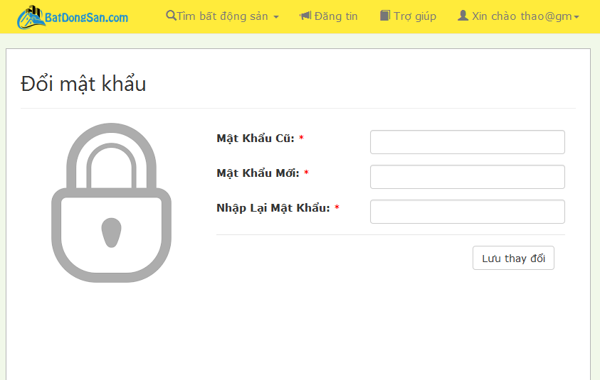
Giao diện | Quản lý thông tin cá nhân – Đổi Mật Khẩu
Mô tả |  | Đổi mật khẩu đăng nhập
Truy cập |  | Người sử dụng click Đổi Mật Khẩu
Nội dung giao diện
Mục |  | Loại | Dữ liệu | Mô tả
Mật Khẩu Cũ |  | Textbox-Pass() | N/A | Người dùng đăng nhập mật khẩu đang sử dụng
Mật khẩu mới |  | Textbox-Pass() | N/A | Người dùng nhập mật khẩu mới
Nhập lại mật khẩu |  | Textbox-Pass() | N/A | Người dùng nhập lại mật khẩu mới
Lưu thay đổi |  | button | N/A | Hoàn thành việc đổi mật khẩu
Hoạt động
Tên |  | Mô tả |  | Thành công | Thất bại
Hoàn Thành |  | Thực hiện đổi lại mật khẩu mới cho tài khoản |  | Đổi lại mật khẩu đăng nhập trong cơ sở dữ liệu | Thông báo ” Vui long nhap du lieu”.

Đăng nhập (Admin).
Tên Use Case | Đăng nhập
Mã Use Case | RV01
Tác nhân | Quản trị viên
Mô tả | Đây là use case cho phép quản trị viên đăng nhập vào hệ thống quản trị
Trigger | NA
Điều kiện tiên quyết | Người dùng là quản trị viên của website
Hậu điều kiện

Thiết Kế Giao Diện

Đăng nhập
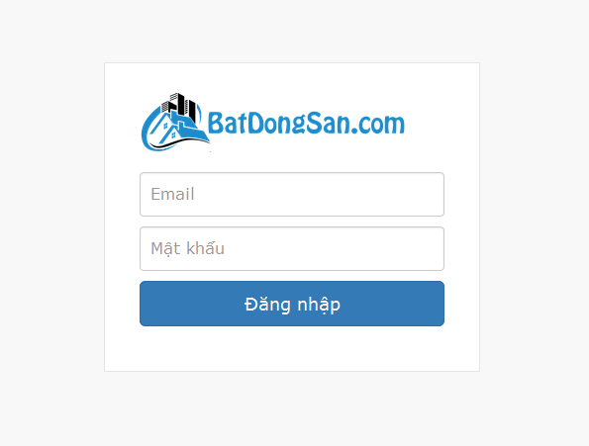
Giao diện | Đăng nhập
Mô tả |  | Hiển thị khung đăng nhập
Truy cập |  | Người sử dụng click vào nút Đăng nhập
Nội dung giao diện
Mục |  | Loại | Dữ liệu | Mô tả
Tên tài khoản |  | TextBox - nvarchar (50) | N/A | Nhập vào tên tài khoản  Đây là trường bắc buộc
Mật khẩu |  | TextBox - nvarchar (50) | N/A | Nhập vào mật khẩu  Đây là trường bắc buộc
Đăng Nhập |  | Button | N/A | Gửi yêu cầu đăng nhập
Hoạt động
Tên |  | Mô tả |  | Thành công | Thất bại
Đăng Nhập |  | Gửi yêu cầu đăng nhập tới hệ thống |  | Chuyển đến trang thống kê | Thông báo “Email/ mật khẩu không hợp lệ. Vui lòng thử lại!” nếu mật khẩu hoặc email không tồn tại

Quản lý thành viên (Admin).
Tên Use Case | Quản lý thành viên
Mã Use Case | RV02
Tác nhân | Quản trị viên
Mô tả | Đây là use case cho phép quản trị viên quản lý các thành viên đã đăng ký
Trigger | NA
Điều kiện tiên quyết
Hậu điều kiện

Thiết Kế Giao Diện

Quản lý thành viên- danh sách thành viên
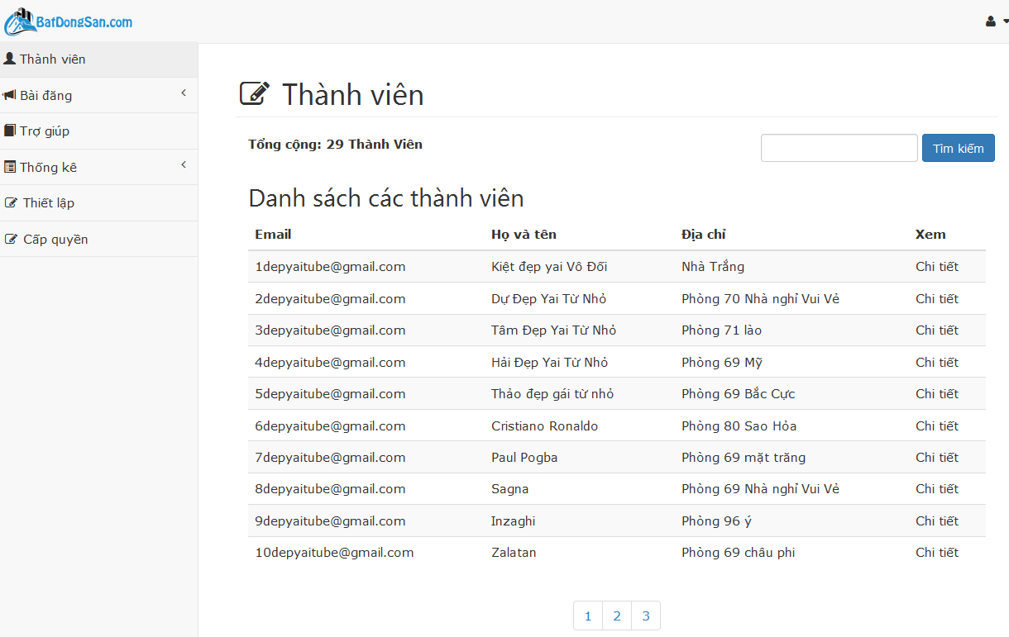
Giao diện | Quản lý thành viên- danh sách thành viên
Mô tả | Hiển thị danh sách các thành viên của hệ thống
Truy cập | Đăng nhập vào hệ thống, sau đó click vào “Thành viên”
Nội dung
Mục | Loại | Dữ liệu | Mô tả
Tổng cộng | Label – String (50) | N/A | -Trang web hiển thị tổng tất cả các thành viên đã đăng ký
Tìm kiếm | Textbox – String (50) | N/A | -Quản trị muốn tìm kiếm một thành viên thì nhập rồi chọn tìm để thực hiện chức năng.
Tìm kiếm | Button | N/A | -Quản trị click vào Tìm kiếm để tìm thành viên sau khi nhập ở textbox “Tìm kiếm”, rồi thực hiện tính năng.
Email | Label | N/A | Email của thành viên
Họ và tên | Label | N/A | Họ tên của thành viên
Địa chỉ | Label | N/A | Địa chỉ của thành viên
Chi tiết | Link | N/A | Quản trị click vào để xem thông tin chi tiết thành viên
Hành động
Tên | Mô tả |  | Thành công | Thất bại
Chi tiết | Xem thông tin chi tiết của thành viên |  | Trang web sẽ hiển thị ra thông tin chi tiết của thành viên.
Tìm kiếm | Tìm kiếm thành viên theo tên hoặc email |  | Hiển thị danh sách các thành viên tìm được

Quản lý thành viên- thông tin chi tiết thành viên
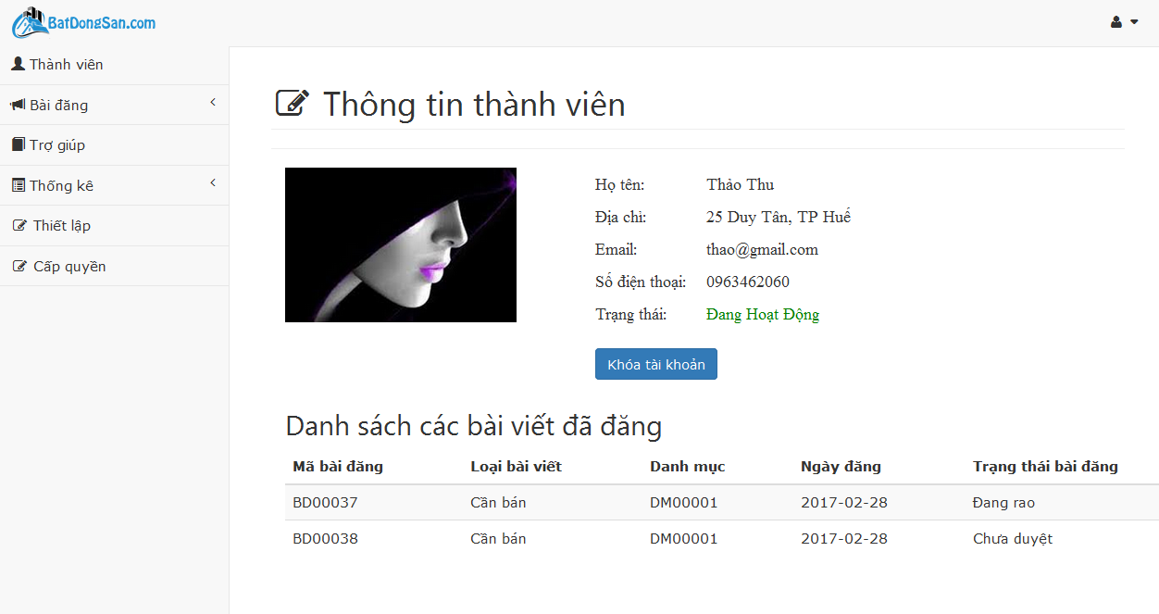

Giao diện | Quản lý thành viên – thông tin chi tiết thành viên
Mô tả | Hiển thị thông tin chi tiết của thành viên. Ở đây admin có thể khóa hoặc mở tài khoản của thành viên.
Truy cập | Đăng nhập vào hệ thống, sau đó click vào “Thành viên” → “Chi tiết”.
Nội dung
Mục | Loại | Dữ liệu | Mô tả
Ảnh | Image | N/A | -Trang web hiển thị ảnh đại diện của thành viên.
Họ tên | Label – String (50) | N/A | -Trang web hiển họ tên của thành viên.
Địa chỉ | Label – String (50) | N/A | -Trang web hiện thị địa chỉ của thành viên.
Email | Label – String (50) | N/A | -Trang web hiển thị Email của thành viên.
Số điện thoại | Label – int  (50) | N/A | -Trang web hiển thị số điện thoại của thành viên.
Trạng thái hoạt động | Label – Date  (10) | N/A | Trạng thái hoạt động của tài khoản
Danh sách các bài viết | List | N/A | -Hiển thị danh sách các bài viết mà thành viên đã đăng.
Khóa tài khoản | Button | N/A | -Quản trị click vào “Khóa tài khoản”.
Hành động
Tên | Mô tả |  | Thành công | Thất bại
Khóa tài khoản | Quản trị muốn khóa tài khoản của thành viên nào thì chỉ cần click vào nút “Khóa tài khoản”. |  | Trang web hiển thị thông báo có muốn khóa tài khoản.

Quản lý thành viên- khóa tài khoản
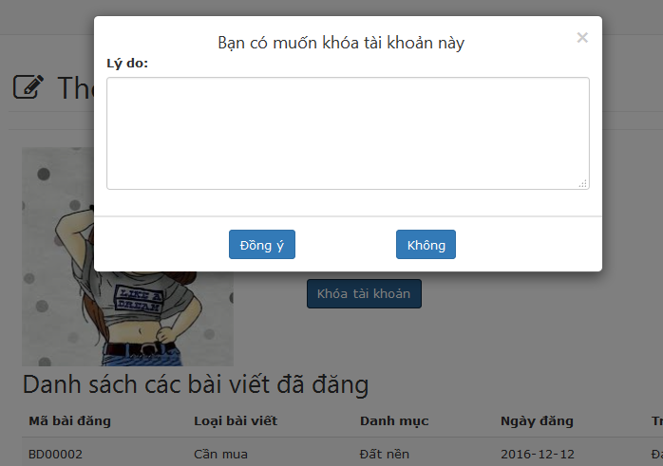
Giao diện | Quản lý thành viên - khóa tài khoản.
Mô tả | Quản trị xác nhận việc khóa tài khoản, nhấn Đồng ý để khóa và Không để hủy.
Truy cập | Chọn khóa tài khoản trong màn hình xem chi tiết
Nội dung
Mục | Loại | Dữ liệu | Mô tả
Đồng ý | Button | N/A | -Sau khi click “Khóa tài khoản”, một thông báo sẽ hiện ra cho phép quản trị xác nhận lại, click Đồng ý để khóa tài khoản.
Không | Button | N/A | -Quản trị click Không, màn hình sẽ trở lại trang quản lý thành viên.
Lý do | TextArea | N/A | -Quản trị điền Lý do khóa tài khoản này để hệ thống thông báo lại cho chủ tài khoản.
Hành động
Tên | Mô tả |  | Thành công | Thất bại
Đồng ý | Xác nhận khóa tài khoản của thành viên. |  | -Hệ thống sẽ khóa tài khoản này lại.  -Hệ thống sẽ cập nhật lại trang quản lý thành viên.
Không | Đóng thông báo khóa thành viên. |  | -Màn hình trở lại trang quản lý thành viên.

Quản lý bài đăng
Tên Use Case | Quản lý danh sách các bài đăng
Mã Use Case | RV02
Tác nhân | Quản trị viên
Mô tả | Đây là use case cho phép quản trị gỡ bỏ, phê duyệt các bài đăng
Trigger | NA
Điều kiện tiên quyết
Hậu điều kiện

Thiết Kế Giao Diện

Quản lý bài đăng- danh sách các bài đăng chờ phê duyệt
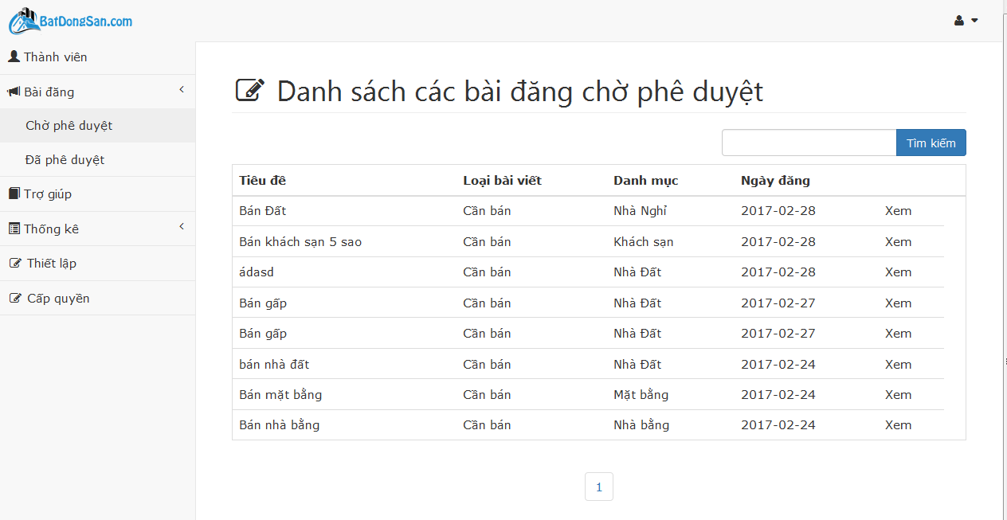
Giao diện | Quản lý bài đăng - Danh sách các bài đăng chờ phê duyệt
Mô tả |  | Hiển thị thông các bài đăng chưa được duyệt, admin xem để phê duyệt
Truy cập |  | Chọn menu Bài đăng -> click chọn Chờ phê duyệt
Nội dung giao diện
Mục |  | Loại | Dữ liệu | Mô tả
Search |  | Textbox -nvarchar(50) | N/A | Nhập dữ liệu cần tìm kiếm
Icon tìm |  | button | N/A | Thực hiện tìm kiếm
Tiêu đề |  | Label - String () | N/A | Hiển thị tiêu đề bài đăng
Loại Bài Viết |  | Label -String () | N/A | Hiển thị loại của bài đăng
Danh Mục |  | Label - String() | N/A | Hiển thị danh mục của bài đăng
Ngày Đăng |  | Label - Date () | N/A | Hiển thị ngày đăng bài
Xem |  | button |  | Chuyển đến trang Xem Chi tiết bài đăng
Hoạt động
Tên |  | Mô tả |  | Thành công | Thất bại
Chuyển trang | Click button (1,2,3… ) để xem trang khác |  |  | Hiển thị danh sách các bình luận ở trang tiếp theo
Xem |  | Chuyển đến trang Xem Chi tiết bài đăng |  | Hiển thị trang Xem Chi tiết bài đăng

Quản lý bài đăng- danh sách các bài đăng đã duyệt
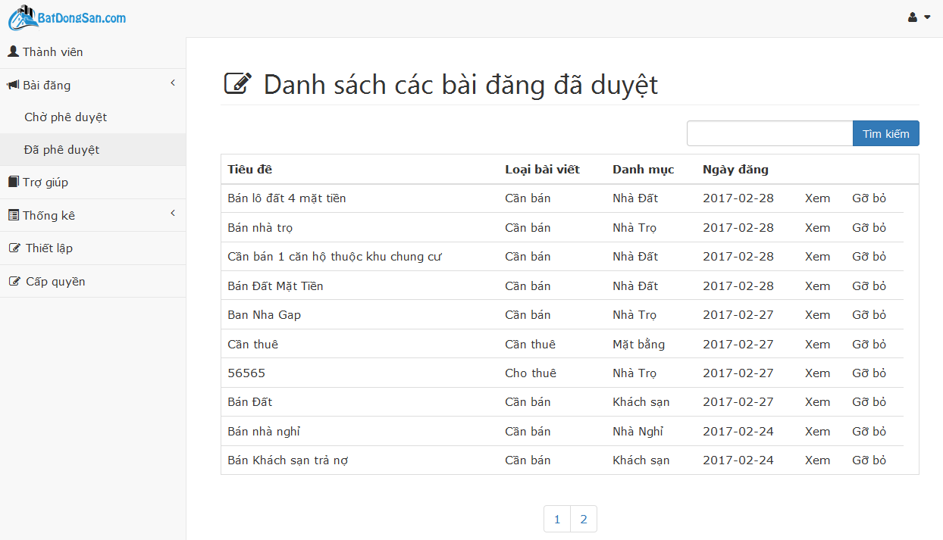
Giao diện | Danh sách các bài đăng đã duyệt
Mô tả |  | Hiển thị thông các bài đăng đã được duyệt
Truy cập
Nội dung giao diện
Mục |  | Loại | Dữ liệu | Mô tả
Search |  | Textbox -nvarchar(50) | N/A | Nhập dữ liệu cần tìm kiếm
Icon tìm |  | button | N/A | Thực hiện tìm kiếm
Tiêu đề |  | Label - String () | N/A | Hiển thị tiêu đề bài đăng
Loại Bài Viết |  | Label -String () | N/A | Hiển thị loại của bài đăng
Danh Mục |  | Label - String() | N/A | Hiển thị danh mục của bài đăng
Ngày Đăng |  | Label - Date () | N/A | Hiển thị ngày đăng bài
Xem |  | button |  | Chuyển đến trang xem chi tiết bài đăng
Gở Bỏ |  | button |  | Xóa bỏ bài đăng khỏi danh sách
Hoạt động
Tên |  | Mô tả |  | Thành công | Thất bại
Xem |  | Chuyển đến trang Xem Chi tiết bài viết |  | Hiển thị trang Xem Chi tiết bài đăng
Chuyển trang | Click button (1,2,3… ) để xem trang khác |  |  | Hiển thị danh sách các bình luận ở trang tiếp theo
Xóa |  | Xóa các bài đăng không hợp lệ, thông tin không chính xác…. |  | Xóa bài đăng khỏi danh sách

Quản lý bài đăng- xem chi tiết bài đăng đã duyệt
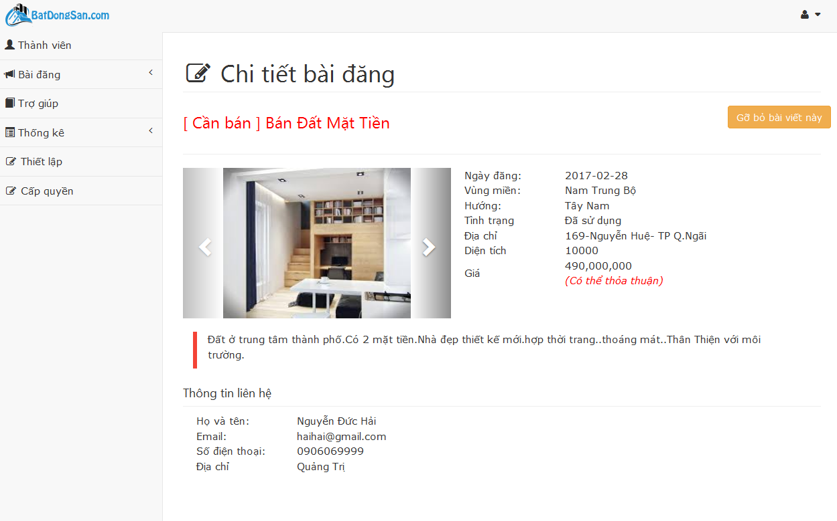
Giao diện | Xem thông tin chi tiết bài đăng đã duyệt
Mô tả |  | Xem thông tin chi tiết về bài đăng đã duyệt
Truy cập |  | Click chọn một bài đăng trong trang danh sách bài đăng
Nội dung
Mục |  | Loại | Dữ liệu |  | Mô tả
Tiêu đề |  | Label | N/A |  | Hiển thị tiêu đề bài đăng kèm theo loại tin (muốn mua, muốn bán, cần thuê hoặc cho thuê)
Hình ảnh |  | Slide show | N/A |  | Hiển thị slide ảnh của bài đăng
Ngày đăng |  | Label | N/A |  | Hiển thị ngày đăng bài
Vùng miền |  | Label | N/A |  | Hiển thị vùng miền của bất động sản
Hướng |  | Label | N/A |  | Hiển thị hướng của bất động sản
Tình trạng |  | Label | N/A |  | Hiển thị tình trạng của bất động sản (đã sử dụng/chưa sử dụng)
Diện tích |  | Label | N/A |  | Hiển thị diện tích của bất động sản
Giá |  | Label | N/A |  | Hiển thị giá của bất động sản
Địa chỉ |  | Label | N/A |  | Hiển thị địa chỉ của đất/nhà/…
Nội dung bài đăng |  | Label | N/A |  | Hiển thị nội dung của bài đăng
Họ tên |  | Label | N/A |  | Hiển thị thông tin liên hệ là họ tên của người đăng bài
Email |  | Label | N/A |  | Hiển thị thông tin liên hệ là email của người đăng bài
Địa chỉ |  | Label | N/A |  | Hiển thị thông tin liên hệ là địa chỉ của người đăng bài
Số điện thoại |  | Label | N/A |  | Hiển thị số điện thoại liên hệ với người đăng bài
Gỡ bỏ bài viết này |  | Button | N/A |  | Chuyển trạng thái bài viết quang trạng thái gỡ bỏ.
Hành động
Tên hành động |  | Mô tả |  | Thành công | Thất bại
Gỡ bài viết |  | Admin xem xét và duyệt bài đăng nếu bài đăng không đạt yêu cầu thì sẽ chuyển trạng thái bài đăng. |  | Bài viết không được hiển thị lên các danh sách tìm kiếm chỉ người đăng mới xem được.

Quản lý bài đăng- xem chi tiết bài đăng chưa duyệt
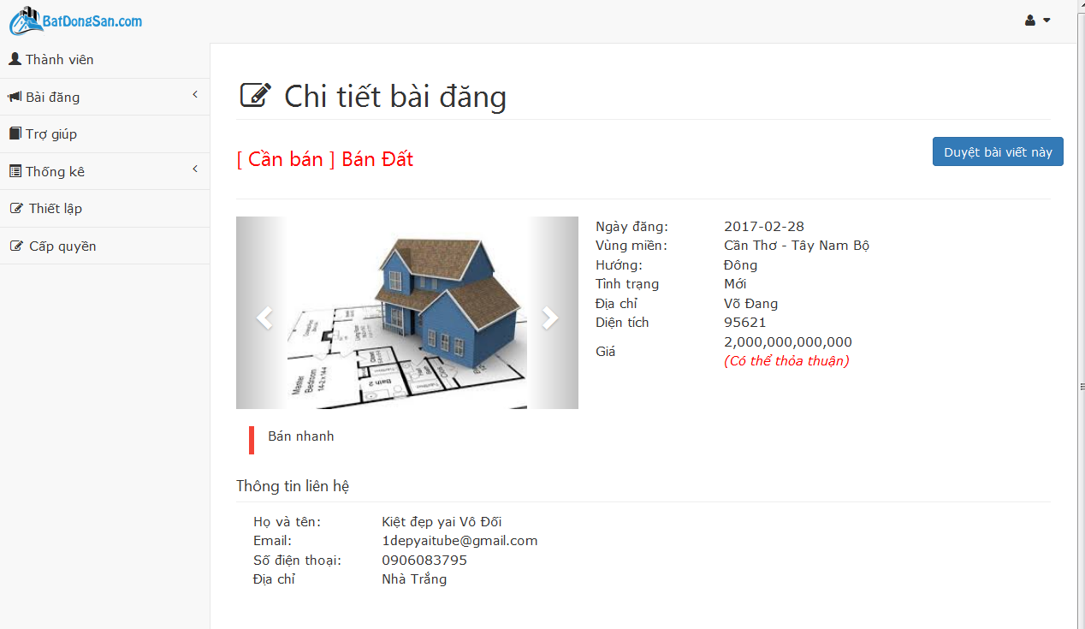
Giao diện | Xem thông tin chi tiết bài đăng chưa duyệt
Mô tả |  | Xem thông tin chi tiết về bài đăng chưa duyệt
Truy cập |  | Click chọn một bài đăng trong trang danh sách bài đăng
Nội dung
Mục |  | Loại | Dữ liệu |  | Mô tả
Tiêu đề |  | Label | N/A |  | Hiển thị tiêu đề bài đăng kèm theo loại tin (muốn mua, muốn bán, cần thuê hoặc cho thuê)
Hình ảnh |  | Slide show | N/A |  | Hiển thị slide ảnh của bài đăng
Ngày đăng |  | Label | N/A |  | Hiển thị ngày đăng bài
Vùng miền |  | Label | N/A |  | Hiển thị vùng miền của bất động sản
Hướng |  | Label | N/A |  | Hiển thị hướng của bất động sản
Tình trạng |  | Label | N/A |  | Hiển thị tình trạng của bất động sản (đã sử dụng/chưa sử dụng)
Diện tích |  | Label | N/A |  | Hiển thị diện tích của bất động sản
Giá |  | Label | N/A |  | Hiển thị giá của bất động sản
Địa chỉ |  | Label | N/A |  | Hiển thị địa chỉ của đất/nhà/…
Nội dung bài đăng |  | Label | N/A |  | Hiển thị nội dung của bài đăng
Họ tên |  | Label | N/A |  | Hiển thị thông tin liên hệ là họ tên của người đăng bài
Email |  | Label | N/A |  | Hiển thị thông tin liên hệ là email của người đăng bài
Địa chỉ |  | Label | N/A |  | Hiển thị thông tin liên hệ là địa chỉ của người đăng bài
Số điện thoại |  | Label | N/A |  | Hiển thị số điện thoại liên hệ với người đăng bài
Duyệt bài viết này |  | Button | N/A |  | Duyệt bài viết
Hành động
Tên hành động |  | Mô tả |  | Thành công | Thất bại
Duyệt bài viết này |  | Admin xem xét và duyệt bài đăng nếu bài đăng đặt yêu cầu. |  | Bài viết được đưa vào danh sách các bài viết được phê duyệt  Chuyển đến trang danh sách đã duyệt

Báo cáo thống kê.
Tên Use Case | Thống kê
Mã Use Case | RV02
Tác nhân | Admin
Mô tả | Use case này cho phép người quản trị có thể xem lượt truy cập trang web theo thời gian lựa chọn
Trigger | NA
Điều kiện tiên quyết | Admin chọn khoảng thời gian cần xem
Hậu điều kiện

Thiết Kế Giao Diện

Báo cáo thống kê- thống kê lượt truy cập
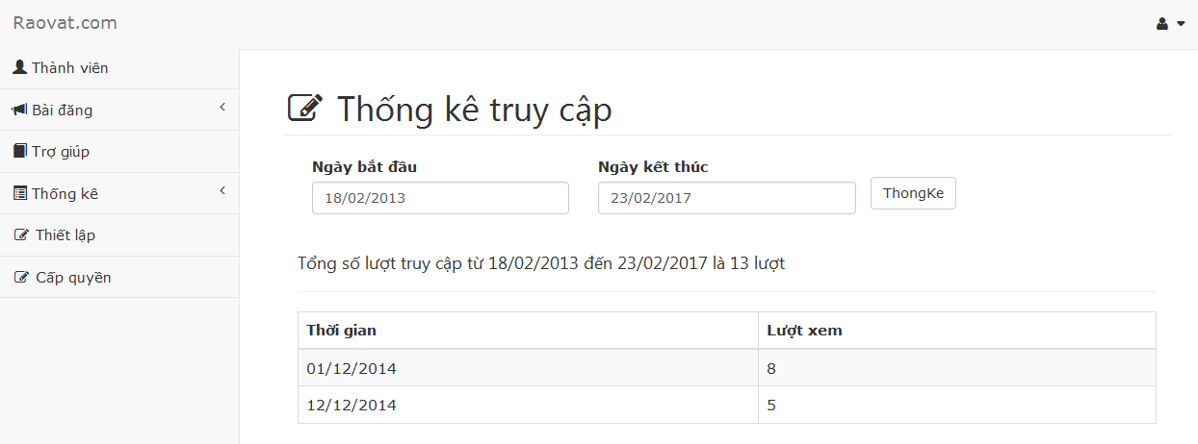
Giao diện | Thống kê lượt truy cập
Mô tả |  | Hiển thị lượt truy cập trong thời gian chọn lựa
Truy cập |  | Người dùng click vào menu thống kê chọn số lượt truy cập
Nội dung giao diện
Mục |  | Loại | Dữ liệu | Mô tả
Ngày bắt đầu |  | Datetime | N/A | Chọn thời gian bắt đầu
Ngày kết thúc |  | Datetime | N/A | Chọn thời gian kết thúc
Thống kê |  | Button | N/A | Gửi yêu cầu thống kê
Tổng số lượt truy cập |  | Label | N/A | HIển thị ngày ngày bắt đầu đến ngày kết thúc và số lượt truy cập
Thời gian |  | Label | N/A | Hiển thị từng ngày trong khoảng thời gian được thống kê
Lượt xem |  | Label | N/A | Hiển thị lượt xem ứng với mỗi mốc thời gian
Hoạt động
Tên |  | Mô tả |  | Thành công | Thất bại
Thống kê |  | Gửi yêu cầu thống kê tới hệ thống. |  | Hiển thị kết quả thống kê theo lựa chọn của quản trị viên

Báo cáo thống kê- thống kê bài đăng được xem nhiều nhất
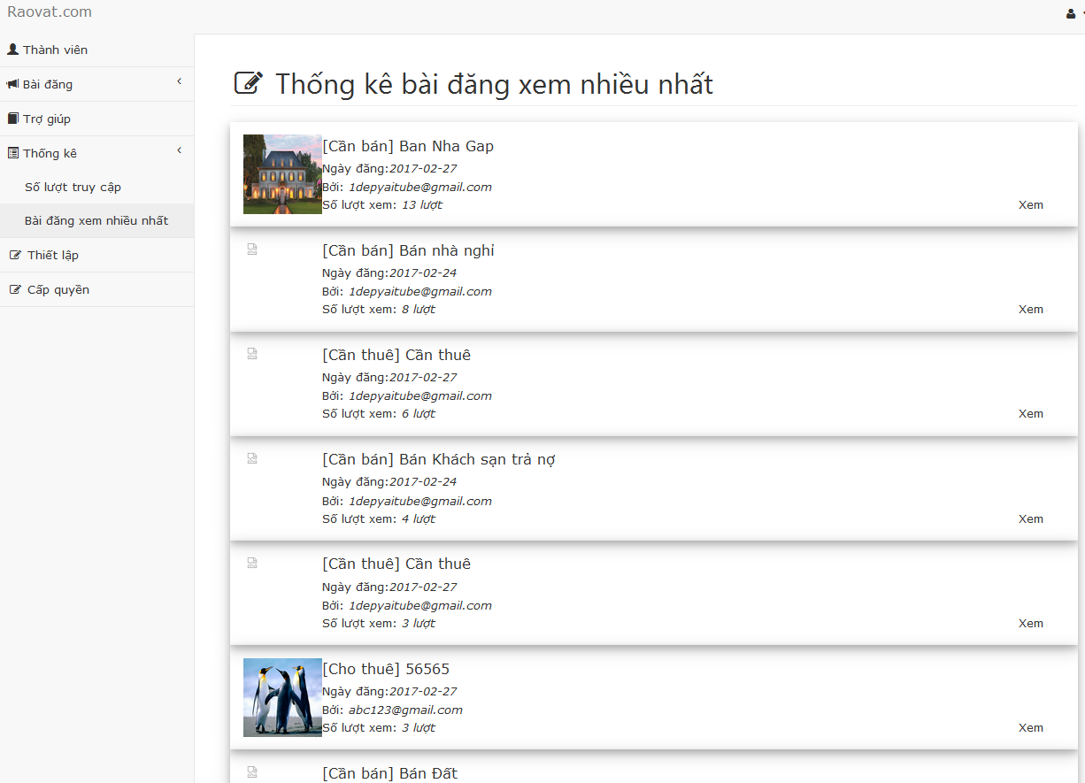
Giao diện | Thống kê bài đăng được xem nhiều nhất
Mô tả |  | Hiển thị top 10 bài đăng được xem nhiều nhất
Truy cập |  | Người dùng click vào menu thống kê chọn bài đăng xem nhiều nhất
Nội dung giao diện
Mục |  | Loại | Dữ liệu | Mô tả
Hình ảnh |  | Image | N/A | Hình ảnh mô tả bài đăng
Tiêu đề |  | Label | N/A | Tiêu đề bài đăng
Ngày đăng |  | Label | N/A | Thông tin ngày đăng
Người đăng |  | Label | N/A | Hiển thị email người đăng
Số lượt xem |  | Label | N/A | Hiển thị số lượng lượt xem của bài đăng
Xem |  | Link | N/A | Giúp xem chi tiết bài đăng được chọn
Hoạt động
Tên |  | Mô tả |  | Thành công | Thất bại
Xem |  | Xem chi tiết thông tin bài đăng được xem nhiều nhất |  | HIển thị trang xem chi tiết bài đăng với nội dung chi tiết của bài đăng được chọn

Danh sách các yêu cầu trợ giúp.
Tên Use Case | Danh sách yêu cầu trợ giúp
Mã Use Case | RV02
Tác nhân | Quản trị viên
Mô tả | Đây là use case cho quản trị viên nhận các tin trợ giúp của người dùng
Trigger | NA
Điều kiện tiên quyết
Hậu điều kiện

Thiết Kế Giao Diện

Danh sách các yêu cầu trợ giúp
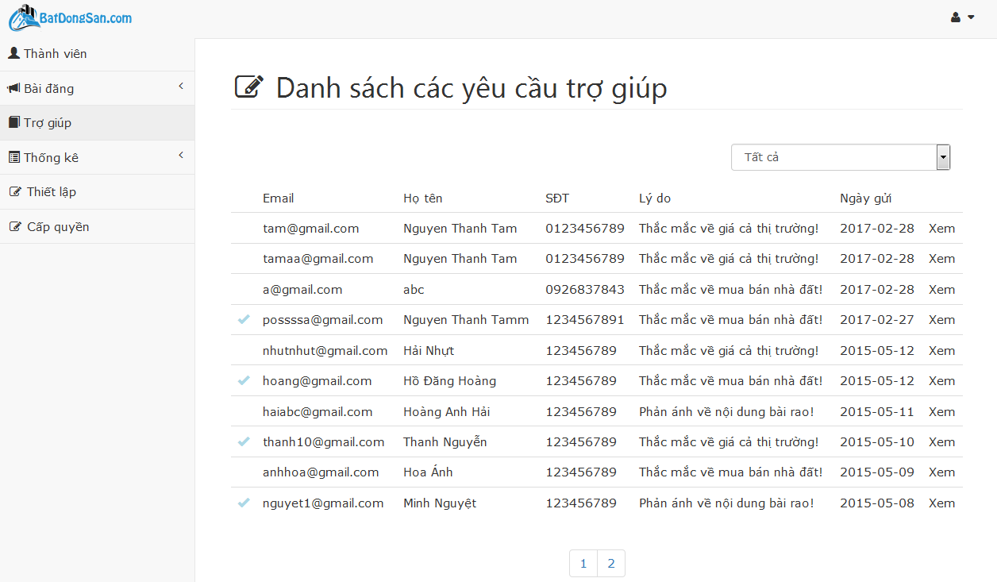
Giao diện | Danh sách các yêu cầu trợ giúp
Mô tả |  | Hiển thị danh sách các yêu cầu trợ giúp
Truy cập |  | Click chọn Trợ giúp trên thanh menu
Nội dung
Mục |  | Loại | Dữ liệu |  | Mô tả
Email |  | Label | N/A |  | Hiển thị email của người yêu cầu trợ giúp
Họ tên |  | Label | N/A |  | Hiển thị họ tên của người yêu cầu trợ giúp
SĐT |  | Label | N/A |  | Hiển thị số điện thoại của người yêu cầu trợ giúp
Lý do |  | Label | N/A |  | Hiển thị lý do cần trợ giúp
Ngày gửi |  | Label | N/A |  | Hiển thị thời gian gửi trợ giúp
Chuyển trang |  | Button | N/A |  | Hiển thị số trang và trang hiện tại
Loại yêu cầu |  | Combobox | N/A |  | Hiển loại yêu cầu (Tất cả/Đã xem/Chưa xem) để lọc.
Đánh dấu |  | Icon | N/A |  | Hiển thị dấu đã xem
Xem |  | Link | N/A |  | Mở box hiển thị nội dung chi tiết yêu cầu
Hành động
Tên hành động |  | Mô tả |  | Thành công | Thất bại
Xem chi tiết yêu cầi |  | Click chọn Xem |  | Hiển thị chi tiết yêu cầu tương ứng đã chọn
Chọn loại yêu cầu |  | Chọn 1 loại tin trong combobox |  | Hiển thị danh sách các yêu cầu trợ giúp theo lựa chọn
Chuyển trang |  | Click button (1,2,3… ) để xem trang khác |  | Hiển thị danh sách các yêu cầu trợ giúp ở trang đã chọn

Nội dung trợ giúp
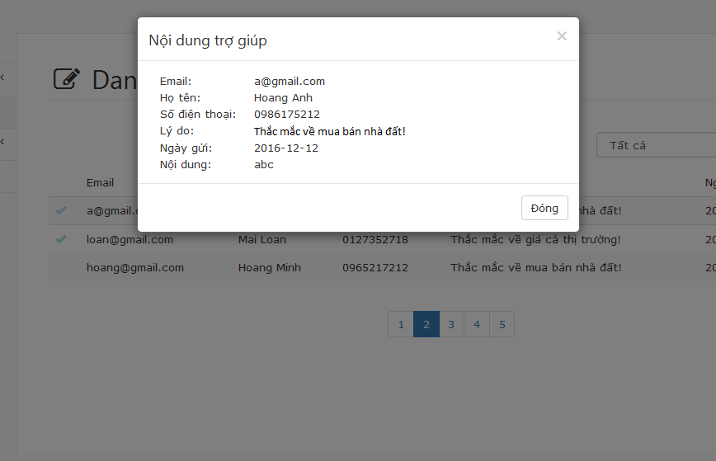

Giao diện | Nội dung trợ giúp
Mô tả |  | Hiển thị nội dung yêu cầu trợ giúp
Truy cập |  | Click chọn Xem trong Danh sách các yêu cầu trợ giúp
Nội dung
Mục |  | Loại | Dữ liệu |  | Mô tả
Email |  | Label | N/A |  | Hiển thị email của người yêu cầu trợ giúp
Họ tên |  | Label | N/A |  | Hiển thị họ tên của người yêu cầu trợ giúp
SĐT |  | Label | N/A |  | Hiển thị số điện thoại của người yêu cầu trợ giúp
Lý do |  | Label | N/A |  | Hiển thị lý do cần trợ giúp
Ngày gửi |  | Label | N/A |  | Hiển thị ngày giờ gửi yêu cầu trợ giúp
Nội dung |  | Label | N/A |  | Hiển thị nội dung cần trợ giúp
Đóng |  | Button | N/A |  | Button đóng box Nội dung trợ giúp
Hành động
Tên hành động |  | Mô tả |  | Thành công | Thất bại
Đóng |  | Click Đóng |  | Đóng box xem nội dung yêu cầu trợ giúp

Thiết lập.
Tên Use Case | Thiết lập
Mã Use Case | RV01
Tác nhân | Admin
Mô tả | Đây là use case cho phép thiết lập thông tin hệ thống
Trigger | NA
Điều kiện tiên quyết
Hậu điều kiện

Thiết Kế Giao Diện
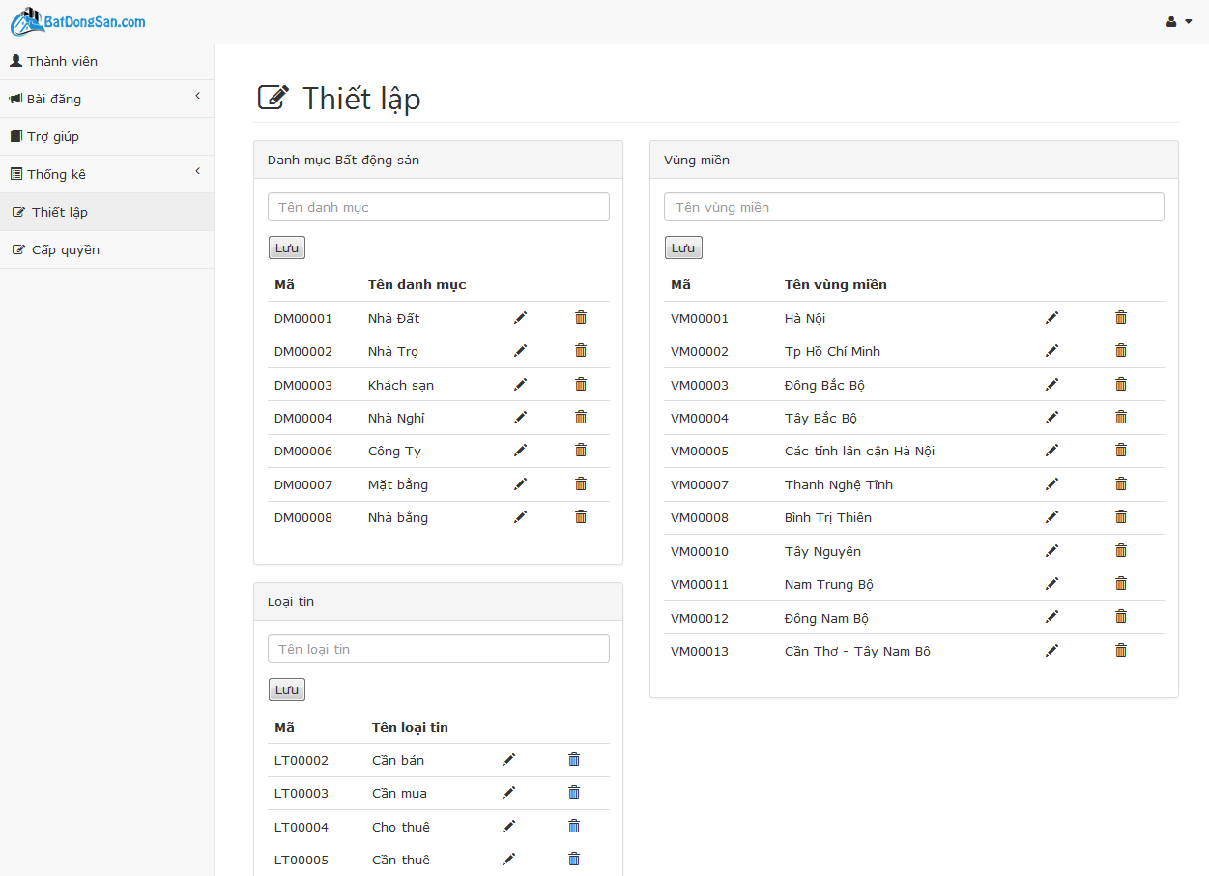

Thiết lập – Danh mục bất động sản
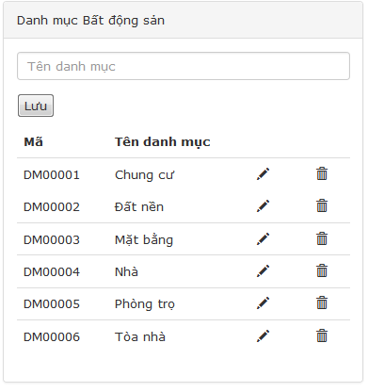
Giao diện | Thiết lập – Danh mục bất động sản
Mô tả |  | Hiển thị danh sách các danh mục bất động sản để thêm, sửa, xóa
Truy cập |  | Đăng nhập tài khoản Admin, chọn Thiết lập ở menu bên trái
Nội dung
Mục |  | Loại | Dữ liệu |  | Mô tả
Tên danh mục |  | Input text | N/A |  | Nhập tên danh mục muốn thêm hoặc sửa.
Lưu |  | Button | N/A |  | Chọn để lưu danh mục muốn thêm hoặc sửa
Mã |  | Label | Lấy từ cơ sở dữ liệu |  | Hiển thị mã danh mục
Tên danh mục |  | Label | Lấy từ cơ sở dữ liệu |  | Hiển thị tên danh mục
Sửa |  | Image Button | N/A |  | Hiển thị button (hình cây bút) cho phép chọn để chỉnh sửa danh mục.
Xóa |  | Image Button | N/A |  | Hiển thị button ( hình sọt rác) cho phép chọn để xóa danh mục
Thông báo |  | Label | N/A |  | Hiển thị thông báo khi xóa thất bại
Hành động
Tên hành động |  | Mô tả |  | Thành công | Thất bại
Lưu |  | Nhập tên danh mục vào input text  Click chọn button Lưu |  | Hiển thị danh mục đã thêm hoặc đã sửa | Hiển thị thông báo “Danh mục đã tồn tại” nếu tên danh mục nhập vào đã tồn tại trong hệ thống  Hiển thị thông báo “Vui lòng nhập tên danh mục” nếu để trống tên danh mục
Sửa |  | Chọn button Sửa |  | Hiển thị tên danh mục muốn sửa lên input text Tên danh mục
Xóa |  | Chọn button Xóa |  | Xóa danh mục đã chọn khỏi danh sách danh mục | Hiển thị thông báo “Không thể xóa danh mục có mã là: abc”, (với abc là mã danh mục đã chọn để xóa) khi click chọn danh mục đang tồn tại trong bảng BaiDang

Thiết lập – Loại tin
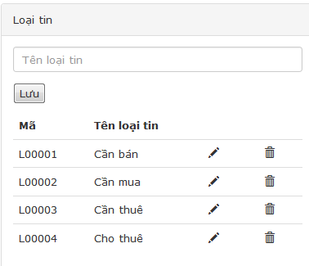

Giao diện | Thiết lập – Loại tin
Mô tả |  | Hiển thị danh sách loại tin để thêm, sửa, xóa
Truy cập |  | Đăng nhập tài khoản Admin, chọn Thiết lập ở menu bên trái
Nội dung
Mục |  | Loại | Dữ liệu |  | Mô tả
Tên loại tin |  | Input text | N/A |  | Nhập tên loại tin muốn thêm hoặc sửa.
Lưu |  | Button | N/A |  | Chọn để lưu loại tin muốn thêm hoặc sửa
Mã |  | Label | Lấy từ cơ sở dữ liệu |  | Hiển thị mã loại tin
Tên loại tin |  | Label | Lấy từ cơ sở dữ liệu |  | Hiển thị tên loại tin
Sửa |  | Image Button | N/A |  | Hiển thị button (hình cây bút) cho phép chọn để chỉnh sửa loại tin .
Xóa |  | Image Button | N/A |  | Hiển thị button ( hình sọt rác) cho phép chọn để xóa loại tin
Thông báo |  | Label | N/A |  | Hiển thị thông báo khi xóa thất bại
Hành động
Tên hành động |  | Mô tả |  | Thành công | Thất bại
Lưu |  | Nhập tên loại tin vào input text  Click chọn button Lưu |  | Hiển thị loại tin đã thêm hoặc đã sửa | Hiển thị thông báo “Loại tin đã tồn tại” nếu tên danh mục nhập vào đã tồn tại trong hệ thống  Hiển thị thông báo “Vui lòng nhập tên loại tin” nếu để trống tên danh mục
Sửa |  | Chọn button Sửa |  | Hiển thị tên loại tin muốn sửa lên input text Tên loại tin
Xóa |  | Chọn button Xóa |  | Xóa loại tin đã chọn khỏi danh sách loại tin | Hiển thị thông báo “Không thể xóa loại tin có mã là: abc”, (với abc là mã loại tin đã chọn để xóa) khi click chọn loại tin đang tồn tại trong bảng BaiDang

Thiết lập – Vùng miền
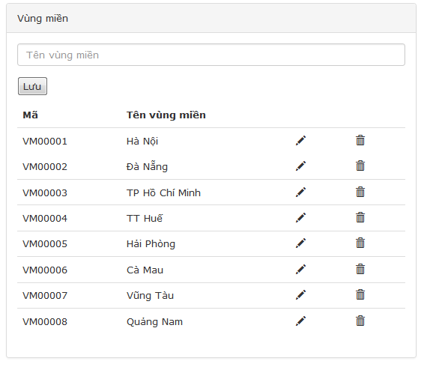

Giao diện | Thiết lập – Vùng miền
Mô tả |  | Hiển thị danh sách các vùng miền bất động sản để thêm, sửa, xóa
Truy cập |  | Đăng nhập tài khoản Admin, chọn Thiết lập ở menu bên trái
Nội dung
Mục |  | Loại | Dữ liệu |  | Mô tả
Tên vùng miền |  | Input text | N/A |  | Nhập tên vùng miền muốn thêm hoặc sửa.
Lưu |  | Button | N/A |  | Chọn để lưu vùng miền muốn thêm hoặc sửa
Mã |  | Label | Lấy từ cơ sở dữ liệu |  | Hiển thị mã vùng miền
Tên vùng miền |  | Label | Lấy từ cơ sở dữ liệu |  | Hiển thị tên vùng miền
Sửa |  | Image Button | N/A |  | Hiển thị button (hình cây bút) cho phép chọn để chỉnh sửa vùng miền.
Xóa |  | Image Button | N/A |  | Hiển thị button ( hình sọt rác) cho phép chọn để xóa vùng miền
Thông báo |  | Label | N/A |  | Hiển thị thông báo khi xóa thất bại
Hành động
Tên hành động |  | Mô tả |  | Thành công | Thất bại
Lưu |  | Nhập tên vùng miền vào input text  Click chọn button Lưu |  | Hiển thị vùng miền đã thêm hoặc đã sửa | Hiển thị thông báo “Vùng miền đã tồn tại” nếu tên vùng miền nhập vào đã tồn tại trong hệ thống  Hiển thị thông báo “Vui lòng nhập tên vùng miền” nếu để trống tên vùng miền
Sửa |  | Chọn button Sửa |  | Hiển thị tên vùng miền muốn sửa lên input text Tên vùng miền
Xóa |  | Chọn button Xóa |  | Xóa vùng miền đã chọn khỏi danh sách vùng miền | Hiển thị thông báo “Không thể xóa vùng miền có mã là: abc”, (với abc là mã vùng miền đã chọn để xóa) khi click chọn vùng miền đang tồn tại trong bảng BaiDang

Thông tin Admin.
Tên Use Case | Thông tin Admin
Mã Use Case | RV01
Tác nhân | Admin
Mô tả | Cho phép admin sửa thông tin cá nhân, đổi mật khẩu
Trigger | NA
Điều kiện tiên quyết
Hậu điều kiện

Thiết Kế Giao Diện

Thông tin Cá nhân Admin

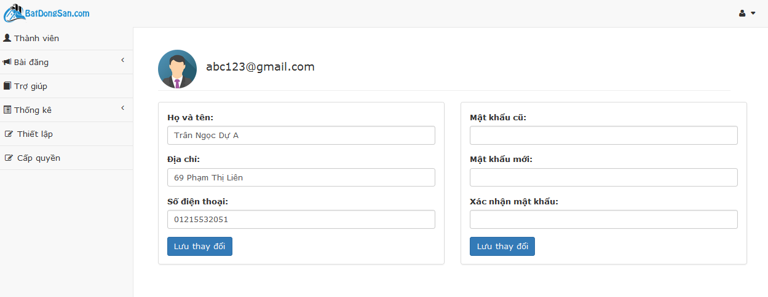

Giao diện | Thông Tin Cá Nhân Admin -
Mô tả |  | Hiển thị thông tin cá nhân admin và chỉnh sửa thông tin.
Truy cập |  | Chọn menu admin-> click thông tin cá nhân
Nội dung giao diện
Mục |  | Loại | Dữ liệu | Mô tả
Họ Và Tên |  | Textbox -nvarchar(50) | N/A | Hiển thị họ tên,nhập lại họ tên
Địa Chỉ |  | Textbox -nvarchar(50) | N/A | Hiển thị địa chỉ,nhập lại địa chỉ
Số Điện Thoại |  | Textbox -nvarchar(50) | N/A | Hiển thị số điện thoại,nhập lại số điện thoại
Lưu thay đổi |  | button | N/A | Thực hiện thay đổi thông tin cá nhân admin
Mật Khẩu Cũ |  | Textbox -nvarchar(50) | N/A | Nhập mật khẩu củ để đổi mật khẩu.
Mật Khẩu Mới |  | Textbox -nvarchar(50) | N/A | Nhập mật khẩu mới muốn thay đổi
Xác Nhân Mật Khẩu |  | Textbox -nvarchar(50) | N/A | Nhập lại mật khẩu mới vừa nhập ở “Mật khẩu mới”
Lưu thay đổi |  | button | N/A | Thực hiện đổi mật khẩu cho admin
Hoạt động
Tên |  | Mô tả |  | Thành công | Thất bại
Lưu thay đổi | Click Lưu thay đổi để thực hiện đổi thông tin cá nhân |  |  | Hiển thị lại trang Thông Tin Cá Nhân Admin với dữ liệu đã thay đổi | Hiển thị lại trang Thông Tin Cá Nhân Admin
Lưu thay đổi |  | Click Lưu thay đổi để thực hiện đổi mật khẩu |  | Hiển thị lại trang Thông Tin Cá Nhân Admin | Hiển thị lại trang Thông Tin Cá Nhân Admin

Cấp quyền Admin
Tên Use Case | Cấp quyền Admin
Mã Use Case | RV
Tác nhân | Admin
Mô tả | Đây là use case cho phép Admin cấp quyền cho các tài khoản khác để quản trị web
Trigger | NA
Điều kiện tiên quyết | Admin chính có đầy đủ quyền hạn để cấp quyền cho các Admin khác
Hậu điều kiện

Thiết Kế Giao Diện
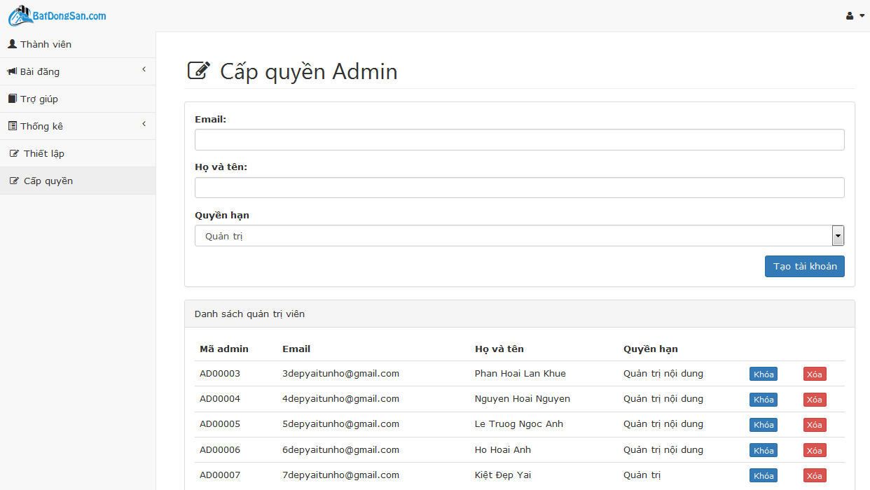

Cấp quyền Admin
Giao diện | Cấp quyền quản trị
Mô tả |  | Admin chính cấp quyền cho các admin phụ
Truy cập |  | Đăng nhập vào giao diện quản lý của Admin , chọn mục “Cấp quyền”
Nội dung giao diện
Mục |  | Loại | Dữ liệu | Mô tả
Email |  | Textbox-nvarchar(100) | N/A | - Nhập email cần cấp quyền
Họ và tên |  | Textbox-nvarchar(100) | N/A | - Họ tên người cần cấp quyền
Quyền hạn |  | Combobox | N/A | - Chọn quyền hạn cấp quyền
Tạo tài khoản |  | Button | N/A | - Tạo tài khoản và cấp quyền cho admin
Mã Admin |  | Label | N/A | - Mã của những Admin đã cấp quyền
Email |  | Label | N/A | - Email của những Admin đã cấp quyền
Họ và tên |  | Label | N/A | - Họ tên của nhưng Admin đã cấp quyền
Quyền hạn |  | Label | N/A | - Quyền hạn của những thành viên đã cấp quyền
Khóa |  | Button | N/A | - Khóa tài khoản đã cấp quyền
Xóa |  | Button | N/A | - Xóa tài khoản đã cấp quyền
Hoạt động
Tên |  | Mô tả |  | Thành công | Thất bại
Tạo tài khoản |  | Sau khi nhập xong các thông tin cần thiết, Admin chính sẽ tạo tài khoản cấp quyền cho admin phụ |  | Tài khoản vừa cấp quyền được list vào trong bảng “Danh sách quản trị viên” | -Hiển thị thông báo ”Dia chi email khong dung!” nếu nhập thiếu hoặc sai định dạng email.  -Hiển thị thông báo ”Vui long nhap du lieu” nếu không nhập vào trường “Họ và tên”.
Khóa |  | Quản trị muốn khóa tài khoản của admin phụ nào thì chỉ cần click vào nút “Khóa”. |  | Trang web hiển thị thông báo có muốn khóa tài khoản.
Mở |  | Quản trị muốn Mở tài khoản của admin phụ nào thì chỉ cần click vào nút “Mở”. |  | Trang web hiển thị thông báo có muốn mở tài khoản.
Xóa |  | Quản trị muốn xóa tài khoản của admin phụ nào thì chỉ cần click vào nút “Xóa”. |  | Tài khoản đó sẽ bị xóa khỏi danh sách quản trị viên.

CÁC YÊU CẦU PHI CHỨC NĂNG

Hiệu năng
STT | Mô tả
1.
2.
3.

Khả năng mở rộng quy mô
STT | Mô tả
1.
2.

Bảo mật
STT | Mô tả
1.
2.

Cơ sở hạ tầng
STT | Mô tả
1.

Độ tin cậy
STT | Mô tả
1.

Purchased Components
STT | Mô tả
1.
2.

Giao diện
STT | Mô tả
1.

Khả năng mở rộng tính năng
STT | Mô tả
1.

Các giả thuyết
STT | Mô tả
1.

Phụ Lục

